**выпускная квалификационная РАБОТА**

**по направлению 080100 – «Экономика»**

**Институциональные основы государственного регулирования инновационной активности субъектов малого предпринимательства**

Выполнила:

Бакалавриант 4 курса, группы 13.Б12-э

Веселова Вероника Дмитриевна

Научный руководитель:

Профессор, д.э.н. Чеберко Е.Ф.

**Оглавление**

Введение 3

Глава 1. Теоретическое исследование институционального регулирования субъектов малого инновационного предпринимательства в национальной инновационной системе 5

1.1 Формирование современной национальной инновационной системы 5

1.2 Малое инновационное предпринимательство в национальных инновационных системах развитых стран 11

1.2.1 Малый инновационный бизнес в национальных инновационных системах Европейских стран 17

1.2.2 Малое инновационное предпринимательство в национальной инновационной системе США 22

1.3 Состояние субъектов национальной инновационной системы России 25

Глава 2. Основные направления совершенствования регулирования инновационной активности субъектов малого инновационного предпринимательства 33

2.1 Перспективы развития малого инновационного предпринимательства в РФ 33

2.2 Способы и направления совершенствования национальной инновационной системы 39

2.3. Практический результат институционального регулирования в области налогового стимулирования на примере компании ООО «Геологический центр СПбГУ» 49

2.3.1 Характеристика положения МИП в отделе интеллектуальной собственности и трансфера технологий СПбГУ 49

2.3.2 Разработка стратегии оптимизации налогового режима для ООО «Геологический центр СПбГУ» 53

Заключение 62

Список использованных источников 65

# Введение

В настоящее время развитие инновационной деятельности все больше влияет на рост экономики страны в целом. В свою очередь, инновационный потенциал страны диктуется развитостью ее национальной инновационной системы. Перед государством встает задача поддержания успешного функционирования инновационной системы с помощью определенных мер, и основной упор должен приходиться на малый инновационный бизнес, как на главный двигатель развития инновационной системы страны. Важно выявить, насколько сильна роль малого инновационного бизнеса в российской инновационной системе.

Актуальность темы определяется необходимостью пересмотра приоритетов инновационной политики страны, форм и методов поддержки инновационной деятельности, и, как следствие, увеличением числа предприятий в секторе малого инновационного бизнеса.

Цель исследования состоит в разработке научно обоснованных рекомендаций по совершенствованию институциональной системы управления инновационной деятельностью, стимулирующей развитие малого инновационного предпринимательства.

Для достижения указанной цели в работе решены следующие основные задачи:

* Определить основную терминологическую базу для дальнейшего исследования.
* Обозначить основные субъекты национальной инновационной системы.
* Рассмотреть опыт развитых зарубежных стран в создании успешно функционирующих инновационных систем.
* Выявить основные проблемы, с которыми встречается российская НИС, а также причины отставания в области инноваций от развитых стран мира.
* Раскрыть направления государственного регулирования малого инновационного бизнеса.
* Найти проблемы в механизмах поддержки и указать возможные пути их решения на основе практического примера.

Объектом текущего исследования является малое инновационное предпринимательство, формирующее условия для дальнейшего инновационного развития страны.

Предмет исследования – экономические процессы формирования и организации эффективного функционирования малого инновационного предпринимательства в национальной инновационной системе.

Теоретической основой исследования являются опубликованные труды известных авторов в областях государственного регулирования малого бизнеса и управления инновациями (в частности, Лундвалл Б.О., Рихтер К.К., Мотовилов О.В., Чеберко Е.Ф. и другие), которые рассматривают характер взаимодействия НИС и малого инновационного бизнеса с различных позиций. Информационной базой служат Федеральные законы, Налоговый Кодекс РФ, госпрограммы, статистические данные исследовательских проектов в областях науки и инноваций, исторические данные о развитии рыночной экономики в России за последние 10 лет, публикации в научных журналах («Вестник Санкт-Петербургского Государственного Университета», «Современная наука», «Проблемы современной экономики» и др.), также материалы международных исследовательских организаций.

Методологической основой работы являются эмпирические методы, также как сравнение и наблюдение, использовавшиеся при изучении зарубежного опыта построения НИС, исторический метод при исследовании предпосылок к современным экономическим условиям в области инноваций, единства исторического и логического подходов при выявлении теоретических основ государственного регулирования МИБ, системный подход, а также методы синтеза, анализа и индукции.

Практическая значимость исследования состоит в том, что оно может быть использовано в дальнейших научных докладах и публикациях, для подготовки научных статей и написания квалификационной работы на различные темы, связанные с экономической системой современной России, рыночной экономикой в целом, взаимодействием государства и малого бизнеса, созданием инновационного бизнеса, системами налогообложения в инновационной сфере и многими другими.

В первом разделе работы раскрывается сущность терминов «инновации» и «национальная инновационная система», описываются основные субъекты национальной инновационной системы и их деятельность в общем виде, а также иллюстрируются примеры НИС развитых стран. Во втором разделе проводится глубокий анализ форм и методов поддержки МИБ РФ, выявляются потенциальные направления совершенствования государственного регулирования малого инновационного бизнеса, а также рассматривается несовершенство проработанности такой формы поддержки, как налоговое стимулирование деятельности малых инновационных предприятий, на конкретном примере.

# Глава 1. Теоретическое исследование институционального регулирования субъектов малого инновационного предпринимательства в национальной инновационной системе

## Формирование современной национальной инновационной системы

На сегодняшний день невозможно представить мир без постоянных усовершенствований всего, что нас окружает. На протяжении последних десятилетий общество значительно продвинулось в создании различного рода инноваций, и, в связи с этим, возникла необходимость в более совершенном их понимании.

С течением времени было разработано международное «Руководство Осло», которое согласовывало различные концепции и инструменты инноваций, принятые в большинстве стран мира. Оно было принято с целью стать эталоном для разнообразных крупномасштабных обследований, изучавших природу и влияние инноваций в предпринимательском секторе. Использование результатов данной работы в России имеет особое значение, поскольку страна находится только в самом начале пути инновационного развития. Данный труд множества западных специалистов позволяет решать множество методологических вопросов: искать новые пути инновационного развития, принимая международные методологические установки; использовать в России опыт зарубежных стран в области инновационного развития; проводить международные сопоставления; обнаруживать узкие места и конкурентные преимущества в инновационной сфере страны.

Важно понимать, что Руководство постоянно изменяется и дорабатывается в соответствии с современными реалиями.

Итак, исходя из определения «Руководства Осло», «инновация есть введение в употребление какого-либо нового или значительно улучшенного продукта (товара или услуги) или процесса, нового метода маркетинга или нового организационного метода в деловой практике, организации рабочих мест или внешних связях».[1]

Следует понимать, что к внедрению инноваций приводит инновационная деятельность, под которой подразумеваются все научные, технологические, организационные, финансовые и коммерческие действия, реально приводящие к осуществлению инноваций или задуманные с этой целью. Инновационная деятельность включает также исследования и разработки, не связанные напрямую с подготовкой какой-либо конкретной инновации.

Если обратиться к 254-ФЗ от 21.07.2011 о внесении изменений в ФЗ «О науке и государственной научно-технической политике», то мы увидим, что его определение инноваций слово-в-слово использует международную трактовку, принятую в Руководстве Осло.[2] Несомненно, на этом основании нельзя признавать, что данное определение является наиболее полным и всеобъемлющим, однако оно соответствует всем международным стандартам и должно приниматься во внимание как наиболее «корректное».

Несколько иную концепцию инноваций, возникшую исторически немного ранее, ввел Й. Шумпетер. Под инновацией он понимал некое средство, доступное предпринимателю, способное изменить ситуацию на рынке за счет неких конкурентных приемов:

* введение нового продукта либо неизвестного потребителям, либо нового вида продукта (потребительская новизна);
* внедрение нового метода производства;
* открытие нового рынка, на который данная отрасль промышленности не была представлена ранее;
* открытие нового источника сырья;
* внедрение новой организационной структуры в какой-либо отрасли промышленности.[3]

Таким образом, основным отличием в определениях служит тот момент, что в современной трактовке инноваций их конечной целью является удовлетворение потребностей не только предпринимателей, но и потребителей. В то же время Шумпетер рассматривает лишь выгоду для предпринимателя.

Инновации в настоящее время служат одним из основных двигателей экономического прогресса, они уже давно являются комплексным и системным явлением инновационной политики. В связи с этим образовался термин «национальная инновационная система», который подчеркивает системность процесса внедрения инноваций, а именно их нацеленность на взаимодействие социальных институтов и потоков знаний.

Данный термин был введен в научный оборот К.Фрименом в 1982 г., однако его труд не был опубликован. Первоначальная узкая трактовка национальной инновационной системы предполагала концентрацию внимания на науке и технологиях, как основных факторах, определяющих среду, в которой действуют фирмы, а также влияющих на их стратегию. В связи с этим, принято считать основоположником инновационной системы как термина Б.А.Лунвалла, который описал его суть в своей работе «Инновационный продукт и взаимосвязь пользователь-производитель» в 1985 г. и дал более широкое понятие НИС. Прямое определение термина в ней не было дано, однако было подробно сформулировано, какие элементы должны составлять инновационную систему. По мнению Лундвалла, инновационную систему составляют субъекты и институты, производящие исследования в области инноваций и способствующие их развитию. Университеты он выделил главной ячейкой, однако также добавил к ним государственные учреждения, частные компании, специализированные научно-исследовательские организации, а также технологические институты, чьи исследования имеют более практическую направленность непосредственно на разработку инноваций.[4]

В настоящее время термин «Национальная инновационная система» широко используется, обозначая все структурные единицы, чья деятельность направлена на поддержание, исследование и разработку инноваций. Термин «национальные» в концепции НИС, во-первых, подразумевает совокупность отраслевых инновационных систем в рамках национальных государств, и, во-вторых, указывает на роль национальных правительств, как основных элементов системы.

В современной трактовке национальная инновационная система может быть рассмотрена как целостный многоотраслевой комплекс субъектов государственных, частных и общественных организаций различных уровней и институтов правового, финансового, организационного, социального характера, которые совместно и каждый в отдельности вносят свой вклад в воспроизводство, хранение, распространение и использование знаний для получения новых продуктов, технологий и услуг (т.е. инноваций) в целях удовлетворения потребностей личности и общества и обеспечения экономического роста и устойчивого социально-экономического развития страны.[5]

Посредством инноваций возникают и распространяются новые знания, повышая потенциал экономики в создании новых продуктов и все более производительных способов функционирования. В связи с этим в растущей экономики вопрос о поддержке инновационной системы становится крайне важным. Для разработки надлежащей политики поддержки инноваций необходимо глубокое понимание нескольких критических аспектов инновационного процесса, таких, как отличие инновационной деятельности от результатов исследований и разработок (research and development – R&D), взаимодействие между участниками инновационного процесса и соответствующими потоками знаний.

Для облегчения анализа данных и их систематизации, Руководством Фраскати предлагается сгруппировать элементы национальной инновационной системы по следующим секторам экономики: предпринимательский, государственный, частный некоммерческий, научно-образовательный и зарубежный.

Иногда становится довольно проблематично определить, к какому именно сектору должно принадлежать то или иное учреждение. Порой учреждения сочетают в себе функции и роли одновременно двух или даже трех секторов. В связи с этим, общая схема отнесения института к тому или иному сектору приведена в на рисунке 1.

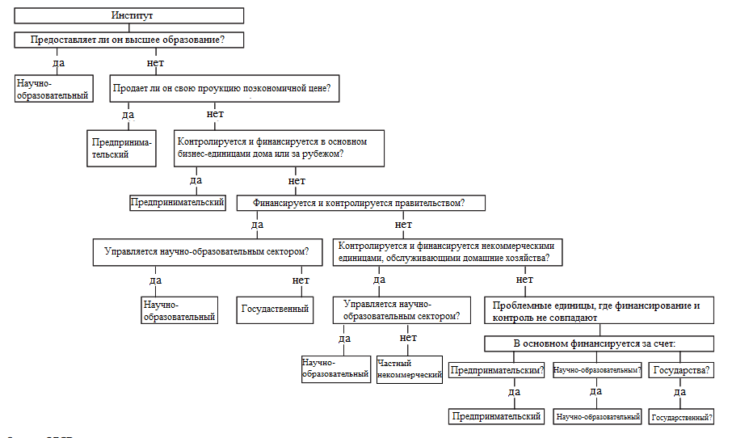

Рисунок 1. Дерево решений для выбора сектора регулирования инновационной деятельности.[6]

Значительный интерес представляет теория, оформившаяся в виде концепции «тройной спирали», или модели стратегических инновационных сетей. Главная идея концепции «тройной спирали» состоит в том, что в системе инновационного развития доминирующее положение начинают занимать институты, ответственные за создание нового знания. В результате появляется новая модель инновационной системы, отличная от модели национальной инновационной системы, в которой главным двигателем инноваций являются фирмы. Автором концепций «тройной спирали», а также является американский ученый Генри Ицкович. Основные идеи модели заключаются в следующем:

1) в обществе, основанном на научном знании, характерно усиление роли университетов во взаимодействии с промышленностью и правительством;

2) три института (Университет, Бизнес, Власть) стремятся к сотрудничеству, при этом инновационная составляющая должна происходить из данного взаимодействия, а не по инициативе государства;

3) в дополнение к традиционным функциям, каждый их трех институтов «частично берет на себя роль другого». Институты, способные выполнять нетрадиционные функции, считаются наиважнейшим источником инноваций.

Концепция «тройной спирали» помогает решить проблему взаимоотношений между тремя обособленными системами, которые наряду с общими имеют и собственные интересы. Из-за несогласованности действий участников и разнонаправленности из интересов может уменьшиться конечный экономический результат, а в худшем варианте проект вообще не окупится.[7]

Формирование государственной политики, способной обеспечить инновационное развитие национальной экономики, является одним из наиболее сложных, но важных вызовов для России сегодня. Если традиционная для России научно-техническая политика ориентируется на создание нового знания, и, в значительно меньшей степени, на его практическое использование, то инновационная политика предполагает практическое использование знаний. В связи с этим, для проведения успешной инновационной политики необходима интеграция общественных и экономических институтов и вырабатываемых ими знаний.

Вполне очевидно, что для успешного функционирования НИС должна выполнять ряд ключевых функций:

* формулирование инновационной политики (как общего направления развития);
* обеспечение нормативно-законодательной базы (как справедливой основы для деятельности всех участников системы);
* выбор приоритетов в области инноваций и R&D (обладающих самым высоким потенциалом);
* мобилизация и размещение необходимых ресурсов (эффективное использование в условиях ограниченности);
* осуществление научно-исследовательской деятельности (определение эффективности работы научных и исследовательских центров);
* инвестиции в человеческий капитал (как долгосрочное стратегическое решение);
* предоставление стимулов для развития инноваций (поощрения со стороны государства для успешного развития);
* поддержка развития новых отраслей промышленности и сферы услуг (для создания более наукоемкой экономики).

Координацией и выполнением данных функций занимаются различные сектора НИС: правительственный, научно-исследовательский, частный и зарубежный. Субъекты секторов, оказывающие влияние на функционирование, финансирование и развитие НИС, будут рассмотрены более подробно в последующих пунктах.

Что касается проблем, связанных с выполнением данных функций, наиболее значительными представляются:

* недостаток координации в части формулирования и реализации инновационной политики. Очень сильно давление государственного сектора, который мешает раскрыться потенциалу частного, а механизмы ГЧП функционируют не так эффективно, как это необходимо;
* в нормативно-правовой базе существует ряд неразрешенных вопросов, которые сталкиваются с различными юридическими препятствиями на пути их реализации. К таким вопросам относятся, прежде всего, механизмы ГЧП и реализация прав на интеллектуальную собственность. Также следует учитывать тот факт, что основная проблема состоит не в отсутствии законодательной базы, а в несоблюдении законодательных норм и отсутствии нормально работающих органов контроля за деятельностью предприятий;
* потребление и направление ресурсов во многом зависит от сложившейся системы связей, а не от реальной потребности исследователей. Финансируются российские НИОКР по большей части из государственных средств, что во многом зависит от размеров бюджета в стране;
* российские исследования и разработки нуждаются в управлении качеством и в оценке их потенциала с помощью специальных разработанных систем показателей эффективности (например, показатели оценки стоимости интеллектуальной собственности: ожидаемые объемы реализации, прибыль, NPV, сумма затрат и проч.)[8];
* малые и средние предприятия в РФ имеют ограниченный потенциал и опыт в области разработки инноваций из-за экономического и научного упадка 90-х, непривлекательности работы в научной сфере, отсутствия системы стимулов и мотиваций.

В настоящее время деятельность инновационных предприятий регулируется положениями и постановлениями, принятыми от 2012 г. и ранее. Соответственно, с большим трудом можно назвать законодательное регулирование в РФ эффективным, поскольку оно попросту не учитывает современные тенденции и реалии.

Какая же роль во всем этом многообразии форм поддержки отводится малому инновационному предпринимательству? Ответ на этот вопрос заложил известный американский ученый П. Друкер, говоря об определении истинного предпринимателя в целом: «они [предприниматели] пытаются создать что-то новое и отличное от уже имеющегося, изменяют и преобразуют ценностные установки». Исходя из этого определения, истинным предпринимательством, которое занимает ведущую роль в экономике страны, должен быть малый инновационный бизнес.[9] Это утверждение выглядит вполне логичным и обоснованным в современных условиях, когда уровень инноваций определяет основной экономический потенциал страны.

В связи с вышесказанным, становится понятно, что все перечисленные формы и методы поддержки могут и должны основываться на модели «тройной спирали», а центром концентрации совместных усилий ее субъектов должен выступать малый инновационный бизнес.

Для методологии исследования следует пояснить, что малое инновационное предприятие в российском законодательстве является хозяйственным обществом, создаваемым при научном учреждении. Во избегание путаницы, возникающей в связи с этим, далее в исследовании хозяйственный субъект из предыдущего предложения будет сокращаться МИП, а полное определение малое инновационное предприятие будет обозначать отдельную ячейку малого инновационного бизнеса.

Все изложенные проблемы требуют вмешательства со стороны государства, бизнеса и общества. Существует множество путей решения данных проблем с помощью успешной политики со стороны государства, смены ориентации инноваций на новые наукоемкие отрасли или увеличения числа вовлеченных в научную сферу. Однако все эти вопросы требуют разработки определенной программы, которая задаст курс на принятие данных решений.

## 1.2 Малое инновационное предпринимательство в национальных инновационных системах развитых стран

Исследователи выделяют три проблемы, с которыми сталкиваются разработчики политики при попытке повлиять на функционирование инновационной системы. Во-первых, не существует общей «успешной модели» стимулирования, создания и развития инновационной системы. Во-вторых, сложность функционального образца может быть очень высокой: множество различных механизмов оказывает влияние на инновационный процесс, каждый механизм может влиять на несколько функций, а функции, в свою очередь, почти наверняка взаимосвязаны. В-третьих, трудно предугадать результаты любого вмешательства (политического или технологического), поскольку любая политика или стратегия может иметь вторичный эффект в виде обратных связей, достижение которых может занять больше времени, чем было предусмотрено заранее.

Разработчики политики должны изучать практику других стран (для того, чтобы получить правильные индикаторы оценки реального развития инновационной системы) и соотносить их с собственными функциональными образцами (в целях определения различных путей достижения аналогичного уровня функционирования). Однако, как говорилось ранее, опыт других стран не является единственной переменной, от которой должна зависеть текущая инновационная политика страны, важно учитывать также специфические факторы и риски, характерные для данной страны[10].

Прежде, чем приступать к анализу национальных инновационных систем за рубежом, встает вопрос о том, какие именно страны следует рассмотреть. Для решения данной задачи можно использовать экспертный метод, либо попытаться проранжировать страны на основании некоторых показателей.

С целью осуществить поставленную выше задачу, рассмотрим крупнейший и наиболее точный Глобальный инновационный индекс (ГИИ), разработанный Бостонской консалтинговой группой (БКГ), Национальной ассоциацией производителей (НАП) и Институтом Производства (ИП), а также независимым научно-исследовательским центром, с целью создать наиболее всеобъемлющий показатель вовлеченности страны в инновационную деятельность.

Данный показатель состоит из 79 анализируемых индикаторов, которые делятся на 7 обобщенных подгрупп, каждая из которых представляет определенную область инновационной деятельности (рисунок 2). Каждая область разбивается, в свою очередь, на 3 группы, а каждая из групп состоит из своих компонентов.[11]

Рисунок 2. Общая схема расчета Глобального инновационного индекса. На основании публикации The Global Innovation Index 2016.

Соответственно, Глобальный инновационный индекс рассчитывается на основе эффективности инноваций, которая находится как соотношение показателей их результата к затраченным ресурсам. Каждый компонент имеет свои методики расчета, состоящие из большого количества собственных компонентов, которые не рассматриваются в данном исследовании.

Поскольку данное исследование направлено на изучение институциональной составляющей инновационных систем, среди влияющих факторов наиболее интересным и значимым представляется влияние институтов. В область институтов входят следующие 9 компонентов:

* + Политическая конъюнктура:
    - Политическая стабильность
    - Эффективность государственного регулирования
  + Законодательная база:
    - Качество правовой базы
    - Верховенство закона
    - Стоимость резервирования увольнений и заработной платы (сдельной)
  + Бизнес-среда:
    - Легкость начала бизнеса
    - Удобство разрешения неплатежеспособности
    - Удобство уплаты налогов.[12]

Показатели политической стабильности и стоимости резервирования увольнений были отброшены из соображений их несущественности для данного исследования. Во-первых, показатель политической стабильности в ряде государств с высоким доходом не является проблемным, а потому его влияние только спутает данные и не принесет нужного результата. Во-вторых, показатель стоимости резервирования отвечает, скорее, социально-экономическим целям, а данное исследование направлено на рассмотрение чисто экономических показателей. Также был добавлен показатель легкости получения кредита, т.к. этот показатель тоже частично отражает государственное регулирование.

Помимо показателей ГИИ и входящих в него элементов, также был добавлен индекс, характеризующий инновационную деятельность по версии Bloomberg.[13] Что не слишком ожидаемо, пятерка лидеров существенно отличается от ГИИ, хотя топ-10 содержит практически идентичные страны. Также был добавлен показатель доли инновационных предприятий в общем количестве предприятий (также по версии Bloomberg), т.к. возникла необходимость не только в условном, но и в каком-то результирующем показателе, а из набора компонентов ИБ данный показатель кажется наиболее удовлетворяющим целям текущего исследования.

Следует дополнительно отметить, что для целей исследования отбирались показатели по странам высокого дохода Организации экономического содействия и развития   
(OECD), поскольку в дальнейшем данная работа ставит своей целью рассмотрение инновационной политики этих стран и дальнейшее их сравнение с инновационной системой РФ. В связи с этим из выборки были исключены такие государства, как, например, Гонконг и Сингапур, которые бы в противном случае заняли бы очень высокие места. Основной целью подобного исключения ряда стран из списка анализируемых являлась разница в менталитете, потребностях рынков этих стран и государственном подходе к развитию инноваций в целом.

Проанализировав ряд показателей, был получен общий результат, показывающий 10 лидеров по каждому из них (см. табл. 1).

|  |  |  |  |  |  |  |  |  |  |  |
| --- | --- | --- | --- | --- | --- | --- | --- | --- | --- | --- |
| Порядковый номер | Глобальный инновационный индекс (ГИИ) | Условия привлечения кредита | Эффективность правительства | Удобство уплаты налогов | Качество правовой базы | Верховенство закона | Легкость начала бизнеса | Разрешение неплатежеспособности | Общий индекс Bloomberg (ИБ) | Доля высокотехнологичных компаний в общей доле предприятий |
| 1 | Швейцария | Новая Зеландия | Швейцария | Ирландия | Новая Зеландия | Дания | Новая Зеландия | Финляндия | Южная Корея | США |
| 2 | Великобритания | США | Новая Зеландия | Канада | Великобритания | Норвегия | Канада | Япония | Япония | Китай |
| 3 | Швеция | Австралия | Норвегия | Дания | Финляндия | Швеция | Австралия | Германия | Германия | Япония |
| 4 | Нидерланды | Канада | Дания | Великобритания | Ирландия | Финляндия | Ирландия | Республика Корея | Финляндия | Республика Корея |
| 5 | США | Великобритания | Нидерланды | Норвегия | Швеция | Нидерланды | Эстония | США | Израиль | Канада |
| 6 | Финляндия | Венгрия | Финляндия | Финляндия | Австралия | Новая Зеландия | Швеция | Норвегия | США | Великобритания |
| 7 | Сингапур | Польша | Швеция | Швейцария | Нидерланды | Австрия | Великобритания | Португалия | Швеция | Гонконг |
| 8 | Ирландия | Ирландия | Япония | Новая Зеландия | Швейцария | Германия | Бельгия | Дания | Сингапур | Франция |
| 9 | Люксембург | Чехия | Канада | Люксембуг | Дания | Сингапур | Норвегия | Бельгия | Франция | Германия |
| 10 | Дания | Эстония | Андорра | Нидерланды | Германия | Австралия | Нидерланды | Нидерланды | Великобритания | Австралия |

Табл. 1. Показатели инновационной деятельности на основании некоторых расчетных показателей для индексов ГИИ и Блумберга на 2015 г. На основании The Global Innovation Index 2016 и The Bloomberg innovation index 2016.

Рассмотрение отдельных показателей таблицы требует некоторых уточнений. Во-первых, показатели политической и законодательной сфер не слишком хорошо раскрываются в их названиях. Приведем уточнения по смысловому содержанию данных показателей:

1. Эффективность правительства отражает восприятие качества государственных услуг, качества государственной службы и степень ее независимости от политического давления, качества выработки и реализации политики, а также степень доверия проводимой государством политике.
2. Качество правовой базы отражает восприятие способности правительства разрабатывать и осуществлять обоснованную политику и нормативные акты, что содействует развитию частного сектора.
3. Верховенство закона суммирует множество факторов, отвечающих за применение государством власти. Он включает в себя такие факторы, как ограничения на использование государством своих полномочий, борьба с коррупцией, усилия по государственному регулированию, открытость размещаемой правительством информации, фундаментальные права и проч. Показатели получаются на основе опросов юридических и физических лиц.[14]

Показатели бизнес-среды не требуют подобных уточнений, вопрос состоит лишь в методологии их расчета. Большинство показателей также получаются, в основном, благодаря проводимым опросам предприятий и граждан.

Анализируя таблицу в целом, возникает важный вопрос о существенных различиях в показателях суммирующих индексов: ГИИ и ИБ. Индексы представляют собой многофакторный анализ инновационной среды, однако подходят к этому анализу с разных сторон. Во-первых, ГИИ использует как ресурсные, так и результирующие показатели, а потом берет их отношение. Причем стоит отметить, что влияние ресурсных показателей является более существенным, нежели результирующих. Индекс Bloomberg же опирается непосредственно на результат инновационной деятельности в стране, причем учитывает, в основном, влияние R&D, проводимых в компаниях. Первый индекс нам представляется более точным в связи с тем, что он учитывает влияние как научной сфер исследований, так и влияющих на него социальных, политических, инфраструктурных, рыночных и иных показателей.

Следует также отметить, что ГИИ анализирует в общей сложности 82 ранжированных показателя, каждый из которых имеет свою собственную достаточно сложную методологию расчета и может самостоятельно быть основан более чем на 100 индексах.

После обобщения полученных данных по различным показателям, далее за каждый повтор страны в списке ей присваивался балл, затем добавлялись по одному дополнительному баллу за нахождение в первой пятерке лидеров ГИИ и ИБ, а далее страны были отсортированы по суммарному баллу (см. табл. 2).

|  |  |  |  |  |
| --- | --- | --- | --- | --- |
| Страна с высоким уровнем дохода OECD | Балл по количеству упоминаний | Дополнительный балл ГИИ | Дополнительный балл ИБ | Суммарный балл |
| Финляндия | 7 |  | 1 | 8 |
| Нидерланды | 7 | 1 |  | 8 |
| Великобритания | 7 | 1 |  | 8 |
| Швеция | 6 | 1 |  | 7 |
| США | 5 | 1 |  | 6 |
| Германия | 5 |  | 1 | 6 |
| Дания | 6 |  |  | 6 |
| Норвегия | 5 |  |  | 5 |
| Австралия | 5 |  |  | 5 |
| Ирландия | 5 |  |  | 5 |
| Япония | 4 |  | 1 | 5 |
| Швейцария | 4 | 1 |  | 5 |
| Канада | 4 |  |  | 4 |
| Республика Корея | 3 |  | 1 | 4 |
| Израиль | 2 |  | 1 | 3 |
| Франция | 2 |  |  | 2 |
| Люксембург | 2 |  |  | 2 |
| Андорра | 1 |  |  | 1 |

Табл. 2. Результирующий балл по лидирующим странам с высоким доходом в области инноваций по институциональному фактору (2016 г.)

На основании полученных данных по суммарным набранным баллам, можно отобрать страны для непосредственного анализа их национальных инновационных систем. Для целей данного исследования оптимальным будет рассмотрение 5 лидеров результирующей таблицы. В их число вошли: Финляндия, Нидерланды, Великобритания, Швеция и США.

## 1.2.1 Малый инновационный бизнес в национальных инновационных системах Европейских стран

По состоянию на 2016 год Финляндия заняла 5 место в списке ГИИ, что говорит о высоком уровне развития инноваций. Для определения критериев успеха в области развития инноваций в стране, представляется целесообразным оценить инновационную политику, проводимую государством, источники финансирования инновационной деятельности как способы основной поддержки малого инновационного бизнеса.

Следует отметить, что налоговое стимулирование в стране практически отсутствует и ведется лишь по приоритетным направлениям деятельности. Однако, благодаря содействию государственных фондов, часть затрат у малых инновационных предприятий нивелируется в соответствии с государственными программами.

Также особое внимание следует уделить фактору развития человеческого потенциала. Финляндия является лидером в этой области за счет высокого уровня образования и его качества, стимулирования людей, занятых исследованиями, хорошей системы мотиваций и социальных гарантий.

Финляндия уделяет особое внимание постдипломному образованию, позволяющему активно развивать и совершенствовать знания на протяжении всей жизни. Вся система образования является гибкой, подстраивающейся к условиям экономической среды, что позволяет людям быстро сменить квалификацию в случае необходимости. Одним из важнейших факторов успеха образования в ВУЗах Финляндии является ориентированность на практику, что позволяет образовательной среде тесно контактировать с предпринимательской. Почти любой ВУЗ страны располагает собственным технопарком, в составе которого работают предприятия и коммерческие организации, в которых студенты совершенствуют на практике свои знания, получают опыт коммерческой деятельности.

Следует также отметить деятельность региональных центров экономического развития, транспорта и окружающей среды «ELY-keskus», одной из функций которых является содействие развитию предпринимательства путем финансирования деятельности малых и средних предприятий, в особенности инновационной направленности, в т.ч. на этапах seed и start-up.

Если говорить о приоритетных направлениях развития, то высокие позиции занимают такие высокотехнологичные сферы: телекоммуникации и информационные технологии, электротехника, биотехнологии. Кроме того, у страны сильные позиции на мировом рынке судостроения, лесного, целлюлозно-бумажного и деревообрабатывающего машиностроения, химической и пищевой промышленности, в металлургии и лесной промышленности. Однако в этих отраслях сформирована очень грамотная политика разделения обязанностей: значительная часть производственных операций переносится за рубеж, при этом внутри страны сохраняются рабочие места в наиболее наукоемких сферах: инжиниринг, разработка новых технологий и управление производственными процессами.

Таким образом, становится очевидным, что Финляндия делает значительный упор на развитие институционального фактора инновационной среды, отдавая предпочтение концепции национальной инновационной системы. Основной вклад в развитие малого инновационного бизнеса создает успешная интеграция деятельности различных институтов: государства, ГЧП, ВУЗов, частного сектора и независимых научно-исследовательских центров (рисунок 3).

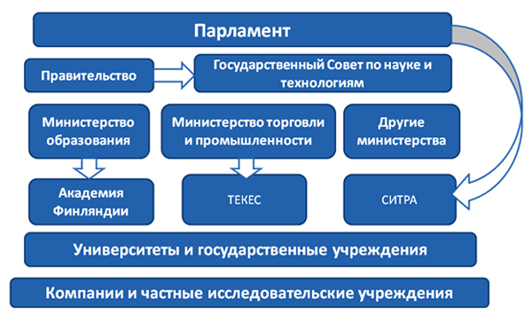

Рисунок 3. Национальная инновационная система Финляндии: основные институты.[15]

Государственный сегмент занимается разработкой инновационной стратегии государства, а ее реализации способствуют национальные институты развития, обеспечивающие комплексную финансовую и сервисную поддержку генерации и трансфера инноваций. Инновационная стратегия государства состоит из 2 основных функций, каждую из которых выполняют различные министерства.

Совет по политике в области науки и технологии Финляндии под руководством Премьер-министра отвечает за стратегическое развитие и координацию в вопросах выработки научной и технологической политики и за развитие инновационной системы в целом.

Министерство образования и культуры отвечает за научную политику. Распределение государственных средств для проведения прикладных исследований осуществляется по линии Агентства по финансированию технологий и инноваций «ТЕКЕС». В рамках деятельности по финансированию инновационной деятельности у агентства н данный момент действуют 16 программ, направленных на развитие высокотехнологичных отраслей, поддержание экологии, увеличение деловой активности, увеличение и сохранение спроса, социальное развитие.

Помимо «ТЕКЕС», в Финляндии функционирует другой бюджетный центр, занимающийся поддержкой инноваций. «ВТТ» является крупнейшим центром прикладных технологических исследований в Северной Европе, задачей которого является разработка эффективных решений в области высоких технологий, а также центр проводит собственные исследования, имеет в своем распоряжении сервисный и экспертный центр, а также центр венчурного финансирования.

Как и «ТЕКЕС», в структуре Министерства образования Финляндии функционирует Академия Финляндии – центр, занимающийся финансированием инновационных разработок, однако он имеет более международную ориентированность - внедрение инноваций за рубеж.

Кроме перечисленных, в Финлядии также действуют и другие институты стимулирования инновационной деятельности: т.н. «ШОК»-центры, направленные на поиск идей; стратегические центры науки, каждый из которых занимается своей областью науки; внебюджетный фонд «СИТРА», чья деятельность, в основном, направлена на поддержание малого инновационного бизнеса (МИБ); государственное агентство по кредитованию экспортной деятельности «Финнвера», чья деятельность направлена на поддержание международной деятельности МИБ; ассоциация «Финпро», занимающаяся продвижением финской продукции за рубежом; и иные институты.[16]

Подводя итог, можно смело утверждать, что национальная инновационная система Финляндии – одна из наиболее прогрессивных в мире. Факторами успеха инноваций в стране являются, прежде всего, интеграция усилий ее институтов. Институциональная среда находится на очень высоком уровне: созданы все условия для поддержки R&D на самых ранних этапах, начиная с процесса обучения в ВУЗе становится доступным получение необходимого финансирования и иной помощи в проведении исследований и разработок, созданы различные программы по содействию развития высокотехнологичных отраслей, возможности выхода на новые рынки, отсутствию монополизма, поддержанию экологии. Основываясь на примере Финляндии, рассмотрим роль МИБ в НИС других европейских стран и попытаемся выявить значительные отличия:

1. Рассматривая НИС Нидерландов, следует упомянуть следующие ключевые особенности ее стимулирования малого бизнеса в области инноваций: налоговая политика и широкая база для развития стартапов. К специальным налоговым льготам следует отнести налоговые кредиты, снижающие исчисленный налог на прибыль, налог на НДС составляет 19% (пониженная ставка — 6% для предприятий в области фармацевтики, продовольственных товаров и печатных изданий), корпоративный налог на прибыль — 25%, налог на дивиденды — 15%, подоходный налог — 8,4%. Налог на прибыль холдингов и налог на доходы от роялти составляют 0%.

Для МИБ также отводится большая роль с точки зрения институциональной поддержки. В Нидерландах действует большое количество университетов, имеющих специальные программы поддержки молодых ученых и их идей, а также площадки, позволяющие интегрировать их знания и направлять в специальные центры. На их территории находится один из крупнейших технопарков - High Tech Campus Eindhoven, центр высоких технологий, интегрирующий знания более 140 компаний в области инновационной деятельности. В другом городе ученых – Твенте, создана инфраструктура для развития технологических инноваций – на его территории расположены научный парк Kennispark Twente, Университет прикладных наук Saxion, академический центр для предпринимательства NIKOS, венчурные фонды и т.д. Также существует научный парк Утрехта, занимающийся науками о жизни и здоровье. Есть в Нидерландах также большое количество стартап-площадок, помогающих молодым ученым с выходом новой идеи на рынок (например, бизнес-инкубатор UtrechtInc).[17]

1. Великобритания, без сомнения, является одной из самых привлекательных стран для инвестиций и исследований в области инноваций. В первую очередь, Великобритания демонстрирует развитую систему налогообложения: кроме низкого налога на прибыль корпораций (в 2015 г. – 20%) для компаний, работающих в сфере инноваций, также предусмотрены серьезные налоговые льготы. Малому и среднему бизнесу предоставляется до 225% налоговых вычетов по расходам, связанным с научно-исследовательскими и опытно-конструкторскими работами. Также существует ряд льгот и для крупных компаний. Согласно данным Департамента торговли и инвестиций Великобритании, малые и средние предприятия могут сэкономить около 25% на затратах на R&D. В то же время схема «Патентный бокс» снижает ставку налога на прибыль корпораций по запатентованным изобретениям на 10%.

Роль малого инновационного бизнеса в инновационной системе страны достаточно велика. Существует множество фондов, ассоциаций, инкубаторов и организаций, предоставляющих финансирование и иные услуги именно этому сектору инновационного предпринимательства. Также существует ряд налоговых льгот, грантов и субсидий для компаний, связанных с инновационной деятельностью, в особенности для малого и среднего бизнеса.

Основными факторами сложившейся ситуации выступают хороший инвестиционный климат в стране, большой приток капитала, развитые рынки, подготовленная почва для проведения исследований и разработок, и, как результирующий фактор, развитая национальная инновационная система.

1. Рассматривая НИС Швеции, следует отметить, что в целом она очень схожа с инновационной системой Финляндии и представляет собой её копию с рядом отличительных моментов. И основной момент заключается в том, что МИБ в Швеции относится не слишком большая роль: большая часть частных инвестиций приходится на группу крупнейших компаний; 2/3 расходов бизнеса на исследования и разработки берут на себя 20 шведских бизнес-гигантов (Volvo, IKEA, ABB, SKF, Sandvik, Ericsson, AstraZeneca и проч.). Поскольку инвестициями занимаются крупные компании, то и общая заинтересованность инвесторов относится к крупному бизнесу. Как утверждают исследования, в действительности инновации проводятся за счет и для крупного инновационного бизнеса. Однако, следует отметить, что НИС Швеции обладает рядом своих достоинств, такими, как высокий уровень международной кооперации при проведении исследовательских работ, быстрое усвоение компаниями новых технологий, ориентация промышленности на развитие ресурсоемких отраслей, высокий уровень расходов на образование, высокое количество научных публикаций и число зарегистрированных патентов на душу населения. [18]

Подводя итог, можно заметить, что в европейских странах модели поддержки малого инновационного бизнеса в целом схожи, хотя каждая страна и имеет ряд своих отличительных особенностей. В целом, страны делают упор на высокий уровень образования, вклад в человеческий капитал, создание различных фондов, центров и ассоциаций по поддержке МИБ, а также специальные технопарки и стартап-площадки, позволяющие дать толчок к развитию инновационных идей на ранних этапах. Теперь же рассмотрим роль МИБ в инновационной системе США и ключевые особенности страны в области поддержки инноваций.

## 1.2.2 Малое инновационное предпринимательство в национальной инновационной системе США

Национальную инновационную систему США во всем мире принято считать передовой, прежде всего, за счет большого числа инновационных компаний, развитой нормативной базы в области инноваций, предоставления налоговых льгот и субсидий на развитие инновационных разработок, а также из-за нахождения на территории США крупнейшего в мире технологического центра – Кремниевой долины.

В США действуют органы и структуры, формирующие научно-техническую политику как в аппарате президентской власти (Управление по научно-технической политике, Президентский совет консультантов по науке и технологии, Национальный совет по науке и технологии и др.), так и в системах законодательной и исполнительной властей (Конгресс и его многочисленные комиссии в сенате и палате представителей). В министерствах и агентствах, финансирующих R&D, также имеются специальные отделы и управления, разрабатывающие программы, соответствующие их специфическим целям.

США были первой страной, которая стала проводить государственную политику инновационной реструктуризации национальной экономики. В середине 1980х гг. в рамках стратегии инновационного социально-экономического развития страны была разработана специальная правительственная программа поддержки так называемой инновационной способности нации (national innovation capability). В дальнейшем идеи американской программы были взяты за основу и реализованы во многих странах ЕС в виде программ структурного реформирования экономики как формирования «национальной инновационной системы».[19]

Однако в настоящее время США стали явно уступать по некоторым показателям ведущим странам ЕС. Если в общем индексе конкурентоспособности стран мира на 2016 г. США занимают 3 место, уступая лишь Швейцарии и Сингапуру, то по показателю «институты», входящему в общий индекс, США занимают лишь 27 место.[20] Такой показатель может говорить о том, что субъекты НИС США уже давно функционируют не на таком высоком уровне, как когда-то. Тем не менее, благодаря лидерству в отдельных областях инновационной системы, стране удается сохранять довольно высокие показатели в целом.

Принято считать, что США отличаются высоким уровнем защиты прав собственности, в том числе, интеллектуальной. Однако в Международном рейтинге защиты прав собственности среди стран ОЭСР в 2016 г. США заняли лишь 15 место. Показатель, пусть и высокий, однако уступающий большинству развитых стран ЕС. Объясняется это тем простым фактом, что в США очень сложная многоуровневая нормативная система, в том числе в области инноваций. Нормативная среда США представляет немало рисков для компаний, во многом, ввиду своей сложности. Так, законы в США принимаются не только на федеральном уровне, но также на уровне штата, округа, города, поселка и прочих муниципальных единиц.[21]

В различных штатах США компаниям могут предоставляться разные налоговые льготы по затратам на НИОКР. В качестве стимулирующей меры предоставляется возможность ведения специальной амортизации основных фондов, связанных с R&D: одномоментное списание стоимости уже в первый год, либо ускоренная, разбитая на несколько первых лет службы. Также в США используется приростной налоговый исследовательский кредит с пониженной ставкой в размере 20% от базовой ставки налога. Также существует т.н. перенос недоиспользованных налоговых льгот на прошлые или будущие периоды в течение 15 лет.

Национальную инновационную систему США представляет несколько основных групп институтов, основной их которых являются университеты. Сегодня основой НИС США является примерно 150 университетов, значительная часть из которых занимает первые места в мировых рейтингах (Гарвардский университет, Йельский университет, Колумбийский университет, университет Беркли, Стендфордский университет, Массачусетский технологический институт, университет Минессоты, Висконсинский университет и др.). Именно в университетах сосредоточены основные исследования в области фундаментальной науки и значительная часть прикладных исследований. Университеты имеют огромные ресурсные базы, обладают высоким бюджетом, пополняемых из средств не только государства, но и его выпускников. В США постоянно проводятся рейтинги университетов, где студенты борются за честь своего университета, в том числе создавая новые инновационные разработки. Высокий уровень вклада в человеческий капитал позволяет США нанимать лучших профессоров и ученых, о чем свидетельствует постоянная «утечка мозгов» из других стран в США.

Помимо университетов, в США фундаментальной исследовательской деятельностью занимаются Институты высших исследований (институты в Принстоне, Лос-Анджелесе, Санта-Фе). Их основной задачей является подготовка кадров высшей квалификации и сотрудничество с представителями мировой науки, работающими в этих институтах на постоянной или временной основе.

Следующей структурой НИС США являются Национальные лаборатории, развивающие какое-либо направление прикладной науки. Так, Лос-Аламосская лаборатория была местом создания атомной бомбы.

Большая часть финансирования инновационной деятельности идет из частного коммерческого сектора. Хотя государство никак прямо не поощряет финансирование инноваций на уровне корпораций, они всё еще занимают лидирующие позиции в области финансирования разработок.

Трансфер технологий в США осуществляется в основном либо из университетов в промышленность с помощью венчурных компаний, либо путём создания внутри самих компаний крупнейших исследовательских подразделений, которыми обладают практически все наиболее известные компании.

Большое значение в развитии современной НИС США имеет государство, выполняя не только свои традиционные функции в законодательной, финансовой и управленческой сферах, но и определяя перспективы развития инновационной деятельности путем создания и реализации стратегических программ. В настоящее время в США функционирует 3 таких программы, реализуемые Ассоциацией малого бизнеса США:

* «Программа поддержки инновационных исследований малого бизнеса» (the Small Business Innovation Research Program — SBIR). Программа ориентирована на привлечение инновационного потенциала малого бизнеса для решения научно-технических проблем по тематике крупнейших федеральных министерств и национальных агентств.
* «Программа по распространению технологий малого бизнеса» (the Small Business Technology Transfer Program — STTR). Программа направлена на ускорение технологического прогресса в национальной экономике США путём стимулирования малых предприятий к взаимодействию с некоммерческими исследовательскими институтами.
* «Программа по созданию инвестиционных компаний для малого бизнеса» (the Small Business Investment Company — SBIC). Программа финансируется за счет средств Ассоциации малого бизнеса.[22]

Следует отдельно выделить направление современной государственной инновационной политики США, которое заключается в создании научно-технических парков (Силиконовая долина, Дорога 128 и др.), объединяющих университеты, исследовательские институты и лаборатории. Такие технологические платформы одновременно сочетают в себе усилия государства, науки и бизнеса, финансируются и управляются из различных источников, а также интегрируют результаты деятельности сразу огромного числа компаний, что также позволяет сконцентрировать в одном месте самых выдающихся исследователей.

Исходя из всего вышесказанного, опять же можно наблюдать значительную роль малого инновационного бизнеса в национальной инновационной системе страны. Однако упор в США делается не на большое число институтов с различными механизмами поддержки, а на надежные разработанные стратегические программы в области инноваций, нормативное регулирование инновационной деятельности, а также деятельность университетов.

Подводя итог, можно проследить роль малого инновационного предпринимательства по различным зарубежным странам. Если в Швеции не отдается большого предпочтения сектору малого бизнеса в НИС, то в других странах его значение неоспоримо. Страны разрабатывают различные системы по налоговому стимулированию и законодательной поддержке МИБ, создают специальные площадки для ученых и компаний, в которых они могут претворять в жизнь свои инновационные идеи, предоставляют разнообразные институты для различного рода поддержки, вкладывают средства бюджета в специальные фонды по финансированию инноваций и любыми способами стараются увеличить инновационный потенциал страны, в особенности со стороны малого инновационного бизнеса.

## 1.3 Состояние субъектов национальной инновационной системы России

Как уже отмечалось ранее, существует общепринятая международная система разделения элементов национальной инновационной системы на 4 основных сектора экономики: предпринимательский, государственный, научно-образовательный и зарубежный. Также во многих классификациях, включая показатели Росстата, добавляют 5 сектор – частный некоммерческий. Рассмотрим подробнее, какие именно субъекты входят в тот или иной сектор в РФ.

В предпринимательском секторе финансирование инноваций будет осуществляться за счет внешних и внутренних источников фирмы. К основным внутренним источникам финансирования инновационной деятельности организаций относятся фонд развития производства и фонд амортизационных отчислений.[23]

Среди внешних источников следует выделить средства инвесторов в форме:

* Прямых вложений в денежной форме, в виде ценных бумаг, основных фондов, промышленной и интеллектуальной собственности и прав на них, осуществляемых на основе заключения партнерских соглашений о совместном ведении инновационной деятельности;
* Инвестиций в ценные бумаги (акций, облигаций, векселей), эмитируемые субъектами инновационной деятельности;
* Кредитных инвестиций.
* Путем использования лизинга и иных способов привлечения инвестиций.

Также следует помнить о различных видах косвенной государственной поддержки, помогающей финансированию предпринимательского сектора в области инноваций: налоговые и таможенные льготы, налоговый щит, налоговые каникулы и т.д.

В государственном секторе, определяющем политику в области науки, технологий и инноваций, следует выделить 3 основных ведомственных структуры:

1. Ведомства, разрабатывающие и координирующие научно-техническую политику. К ним следует отнести: Совет по науке и высоким технологиям при Президенте Российской Федерации, Совет безопасности РФ, Министерство образования и науки Российской Федерации, Российское космическое агентство, Российская Академия наук, Росатом, иные министерства и ведомства, а также региональные власти.

Ведомства выполняют функции, связанные с разработкой государственной политики в области науки и образования, научно-технической и инновационной деятельности. Именно они направляют и координируют деятельность субъектов инновационной инфраструктуры.

1. Финансирующие организации. К числу этих организаций будут относиться все элементы инновационной системы, направляюще свои средства на поддержку R&D. Их можно разбить на пять основных групп:

* Госбюджет;
* предпринимательский сектор;
* внебюджетные фонды;
* собственные средства научных институтов;
* зарубежные источники.

Структура финансирования в период с 2013 по 2020 г. на основании утвержденных госпрограмм в области инновационного развития отображена на рисунке 4.

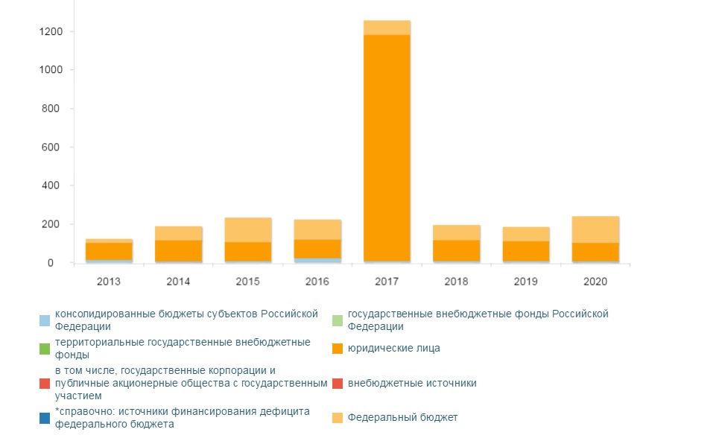

Рисунок 4. Финансирование инновационной деятельности по источникам в 2016 г. Источник: Портал госпрограмм РФ.

На основании приведенных данных на 2016 г., а также планируемых показателей развития инновационной экономики на период до 2020, можно сделать вывод о том, что основными источниками финансирования в национальной инновационной системе РФ являются госбюджет и предпринимательский сектор.[24]

В 2017 г. на финансирование инновационного развития РФ из государственного бюджета выделено 1 863 594 302 руб. Этот показатель практически не меняется за последние 4 года.[25] Это может говорить скорее об отрицательной динамике в стремлении государства к развитию инноваций и стремлению к соответствию европейским показателям развития экономики. Однако, следует заметить, что основная проблема недостаточного развития инноваций в стране состоит вовсе не в недостатке средств, а в неправильном их распределении.

Поддержка инновационной деятельности из средств госбюджета осуществляется через: прямое бюджетное финансирование или через федеральные и региональные целевые программы, бюджетное кредитование и выдачу грантов, а также использование средств из целевых бюджетных фондов. Подробнее механизм финансирования инновационной деятельности будет рассмотрен в главе 2.

Если рассмотреть приоритетные направления развития госпрограмм, то структура финансирования будет носить не слишком многоэлементный характер (рисунок 5). Предпочтения отдаются основным 6 направлениям развития, причем государство старается распределять средства по этим направлениям наиболее равномерно. Предпринимательский же сектор явно тяготеет к поддержке рационального природопользования, что, несомненно, является важной положительной тенденцией для России. Что интересно, если посмотреть на структуру внутренних затрат по этим направлениям внутри каждого сектора (рисунок 6), то будет наглядно видно, что удельный вес поддержки рационального природопользования и наук о жизни несоизмеримо мало финансируется в сравнении с транспортными и космическими системами.

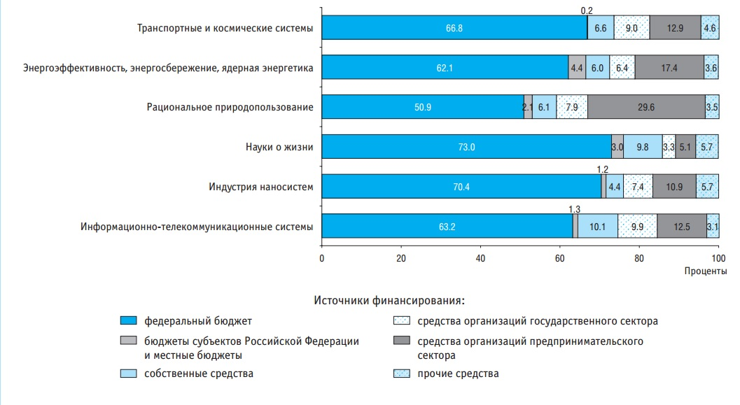

Рисунок 5. Структура внутренних затрат на исследования и разработки по приоритетным направлениям развития науки и технологий и источникам финансирования на 2015 г. Источник: Индикаторы науки: 2017: Статистический сборник / Н.В. Городникова, Л.М. Гохберг, К.А. Дитковский и др. – М.: НИУ ВШЭ, 2017. – с.84.

1. Регулирующие органы. Функционирование национальной инновационной системы РФ регулируется и рядом органов:

* Федеральная служба по интеллектуальной собственности, патентам и товарным знакам (Роспатент), которая отвечает за охрану прав интеллектуальной собственности, регистрацию патентов, лицензий, лицензионных соглашений и других документов по интеллектуальной собственности, а также контролирует использование интеллектуальной собственности. Служба в целом отмечает положительный рост числа патентных заявок (в 2016 году зарегистрировано на 28,23% больше товарных знаков, чем в предыдущем отчетном периоде)[26]. Успех в достижении данного показателя мы уже могли наблюдать в исследовании ранее, когда рассматривали индекс Блумберга, где РФ заняла 15 место в мире по состоянию на 2016 г. по показателю патентной активности.

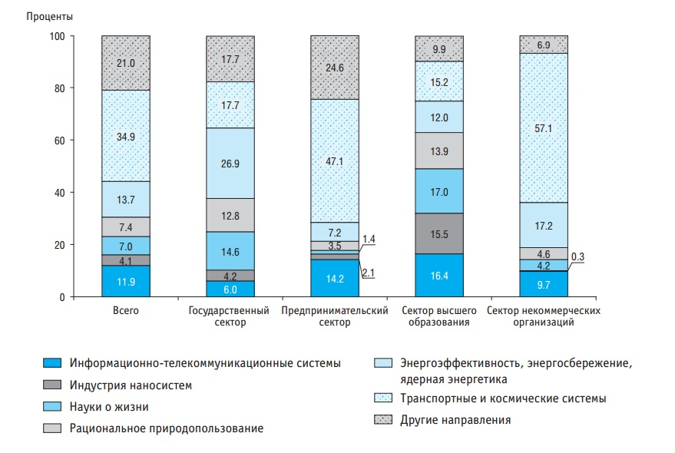

Рисунок 6. Структура внутренних затрат на исследования и разработки по приоритетным направлениям развития науки и технологий по секторам науки на 2015 г. Источник: Индикаторы науки: 2017: Статистический сборник / Н.В. Городникова, Л.М. Гохберг, К.А. Дитковский и др. – М.: НИУ ВШЭ, 2017. – с.120.

* Федеральное агентство по техническому регулированию и метрологии, отвечает за соблюдение технических стандартов, регистрационных свидетельств и за разработку новых стандартов.
* Федеральная антимонопольная служба, осуществляющая контроль за процессами монополизации рынка, поскольку монополия является одним из основных факторов, тормозящих инновационный процесс. В годовом докладе ФАС о состоянии конкуренции в РФ в 2016 г. о малом бизнесе говорится следующее: «приходится констатировать недостаточность мер государственной поддержки, направленных на развитие малого и среднего предпринимательства. Необходимо отметить, что в развитии малого и среднего предпринимательства особую роль следует отвести созданию стимулирующих условий для занятия предпринимательской деятельностью, а также повышению престижа такой деятельности в обществе. Представляется необходимым принятие единой, комплексной программы, предусматривающей перечень мер по развитию малого и среднего предпринимательства в различных отраслях экономической деятельности»[27].

Если даже государство констатирует недостаточность проводимых мер в области поддержки малого предпринимательства, положение малого бизнеса в стране едва ли можно назвать удовлетворительным. Весьма трудной представляется возможность разработки какой-либо программы поддержки в рамках текущего исследования, если даже специалисты на уровне государства не понимают, что конкретно им необходимо сделать для улучшения положения малых предприятий в стране.

В научно-образовательном секторе следует выделять различные институты, занимающиеся исследованиями и разработками, чья деятельность может быть отнесена к деятельности сектора высшего образования. Структуру затрат на R&D по секторам деятельности можно увидеть в табл. 3.



Табл. 3. Внутренние затраты на исследования и разработки по секторам деятельности в период с 2010 по 2015 гг. Составлено по: Индикаторы науки: 2017: Статистический сборник / Н.В. Городникова, Л.М. Гохберг, К.А. Дитковский и др. – М.: НИУ ВШЭ, 2017. – с. 250-252.

Если рассмотреть динамику внутренних затрат на исследования и разработки за последние 15 лет, то мы увидим, что общие линии тренда никак не изменяются, соответственно, государственный и предпринимательский сектор всегда были и остаются превалирующими в области финансирования R&D (рисунок 7).

Как мы видим, на 2015 г. доля средств, направленных на R&D из сектора высшего образования, едва ли достигает 1,5% от всех внутренних затрат. Однако, несмотря на относительно небольшой вклад в сравнении с предпринимательским и государственным секторами, его все же следует учитывать.

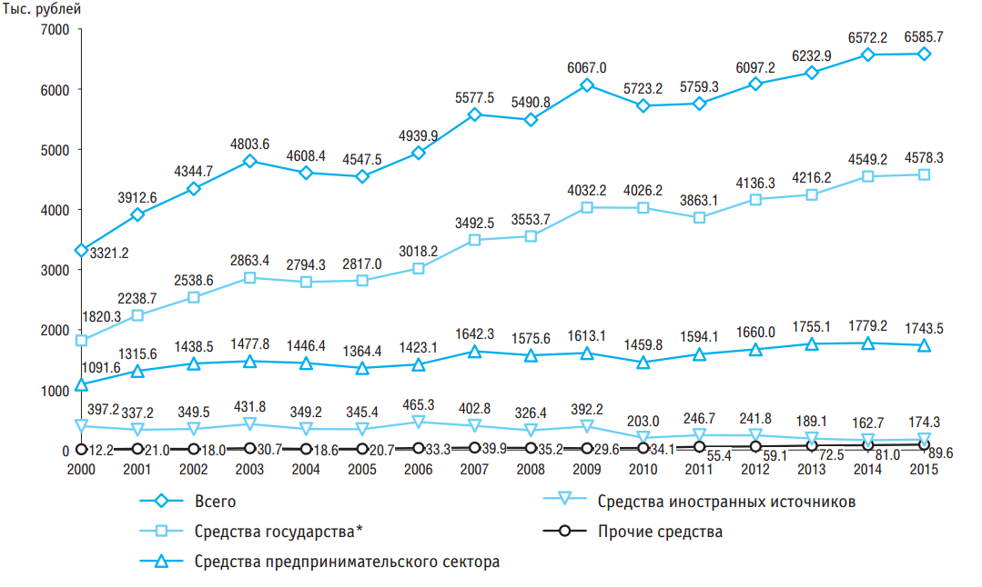

Рисунок 7. Динамика внутренних затрат на исследования и разработки по источникам финансирования (в постоянных ценах 1989 г.). Источник: Индикаторы науки: 2017: Статистический сборник / Н.В. Городникова, Л.М. Гохберг, К.А. Дитковский и др. – М.: НИУ ВШЭ, 2017. – с. 73.

В первую очередь, к основным учреждениям данного сектора будет относиться Российская академия наук, которая является крупнейшей исследовательской организацией в России. Также в сектор войдут университеты, отраслевые академии наук и отраслевые научно-исследовательские организации.

Доля частного некоммерческого сектора будет достаточно невелика в сравнении с другими секторами, прежде всего, в связи с тем, что он не ставит своей целью получение прибыли из созданных разработок.

Касательно зарубежного участия в российских R&D, можно сделать вывод о том, что зарубежные компании весьма активно вкладывают свои средства в развитие российской инновационной среды (см. табл. 4).

|  |  |  |  |  |  |  |  |
| --- | --- | --- | --- | --- | --- | --- | --- |
|  | 2013 |  | | 2014 | | 2015 | |
| Всего, тыс. руб. | Проценты | | Всего, тыс. руб. | Проценты | Всего, тыс. руб. | Проценты |
| **Внутренние затраты на исследования и разработки из средств иностранных источников** | **22 747 024,50** | | **100%** | **20 982 432,90** | **100%** | **24 211 969,20** | **100%** |
| В том числе: |  | |  |  |  |  |  |
| Международных организаций | 1 424 149,20 | | 6,3% | 3 104 558,80 | 14,8% | 1 287 164,20 | 5,3% |
| Государственных организаций зарубежных стран | 4 582 879,40 | | 20,1% | 4 769 488,70 | 22,7% | 7 221 887,00 | 29,8% |
| Организаций предпринимательского сектора зарубежных стран | 15 525 544,50 | | 68,3% | 12 082 110,80 | 57,6% | 14 209 467,40 | 58,7% |
| Прочих зарубежных организаций (организаций образования, фондов, некоммерческих организаций) | 1 214 451,40 | | 5,3% | 1 026 274,60 | 4,9% | 1 493 450,60 | 6,2% |

Табл. 4. Внутренние затраты на исследования и разработки из средств иностранных источников.[28]

Рассмотрев различные субъекты российской инновационной системы, встает вопрос о ролях этих элементов в НИС и в российской экономике в целом. Анализ данных Росстата и Портала госпрограмм показал, что роль государства в инновационной деятельности РФ остается наиболее значимой. В целом, ряд основных функций, выделенных в п.1 текущей главы, государство успешно выполняет: имеется законодательная база, хотя она и требует некоторых доработок, проводятся различные исследования и разработки, финансируемые за счет государства, определен план развития в области инноваций (с помощью госпрограмм), создана система стимулов для развития технологий (льготы и гранты), выбраны приоритетные направления развития. Более подробно программы и направления развития инновационной экономики РФ будут рассмотрены во второй главе текущего исследования.

Однако ряд вопросов все еще остается нерешенным. По большей части финансируются определенные направления R&D, в связи с чем не создается толчка к развитию новых отраслей и наукоемкой экономики. Не налажено эффективное использование ресурсов, что является важным шагом на пути к созданию эффективных инноваций. Не создается базы для инвестирования в человеческий капитал, вследствие чего происходит значительная «утечка мозгов».

# Глава 2. Основные направления совершенствования регулирования инновационной активности субъектов малого инновационного предпринимательства

## 2.1 Перспективы развития малого инновационного предпринимательства в РФ

О необходимости перехода к инновационной модели экономического роста не раз говорилось в данном исследовании ранее. Для рассмотрения дальнейших перспектив российской НИС необходимо проанализировать ее состояние на текущий момент. Положение дел на 2016 г. с трудом можно назвать впечатляющим: по глобальному индексу инноваций РФ занимает 43 место, по индексу конкурентоспособности – также 43 позиция, при этом, если рассмотреть конкурентоспособность с точки зрения инноваций, РФ занимает лишь 56 место из 138 возможных.[29]

Более радостную ситуацию в РФ демонстрирует индекс инноваций Блумберг – здесь Россия занимает 12 место. Однако, следует отметить, что такую высокую позицию обеспечивают показатели числа патентных заявок и плотности высоких технологий. Следует также иметь в виду, что индекс основывается на 8 основных показателях, которые вряд ли могут отразить реальную ситуацию, т.к. учитываются лишь показатели, непосредственно связанные с проведением НИОКР.

Индекс, приведенный Блумбергом, дает нам почву для определенных размышлений. Во-первых, выходит, что интеллектуальная активность в области инноваций высока, о чем свидетельствуют высокие показатели патентной активности и числа заявок. Во-вторых, главным и очевидным следствием из первого пункта являются институциональные проблемы: институты российской инновационной системы не дают должным образом раскрыться инновационному потенциалу страны.

Как отмечалось ранее, по мнению П.Ф. Друкера, именно малый бизнес склонен к созданию инноваций, а потому именно для МИБ следует создавать определенные условия, чтобы он успешно развивал свой экономический потенциал. В России для создания подобного рода условий необходимо, чтобы были полностью устранены негативные предпосылки, сыгравшие роль в становлении современной российской НИС:

1. В СССР, наследие которого до сих пор имеет отражение на экономике России, не существовало понятия «малый бизнес» как такового. Потому требуется определенное количество времени для появления предпринимательского духа и желания у граждан им заниматься.
2. Приватизация 90-х привела к делению рынка между небольшим количеством крупных собственников, в этой связи лишь последнее десятилетие появляются возможности для свободной конкуренции и снижения барьеров для вхождения в отрасли.
3. Закрытый характер советской экономики привел к тому, что в обществе еще не сложилась база знаний, необходимая для создания инноваций (в особенности это касается законодательных основ о защите прав интеллектуальной собственности), следовательно, общество было просто не в состоянии оказать достойную конкуренцию на международном уровне.
4. Правовая база и доля бюджета, направляемая на финансирование НИОКР, были не слишком приспособлены к проведению адекватной инновационной политики государства.

Еще 30 лет назад у нас работала чисто государственная система создания и внедрения научно-технических новшеств, а предпринимательского сектора не было. Научно-промышленные объединения, крупные отраслевые институты с опытными производствами в каком-то смысле можно считать аналогом наукоемких корпораций. Однако они подчинялись принципиально другим законам, нормам, правилам, и инновационной деятельностью это можно было назвать только с очень большой натяжкой.

Сейчас сформировались все основные элементы предпринимательской инновационной среды, но ни масштабы, ни содержание их деятельности нельзя считать удовлетворительными.

В 90-е годы, что очень важно, резко усилилось значение финансового сегмента инновационной системы, в том числе венчурного финансирования. Однако стремление резко ускорить формирование разнообразных венчурных фондов в России, на самом деле, не всегда целесообразно. Действительно, значение той части финансовых рынков, которые обслуживают инновационную деятельность, стало для определенных стадий инновационного процесса решающим. Этот фактор внес, с одной стороны, динамизм в развитие инновационной системы, именно с ним был связан феномен "новой экономики". Опыт ряда развитых стран показал, что использование новых финансовых инструментов создали исключительно благоприятные условия для "встречи новых идей с деньгами". Это оказало сильное стимулирующее влияние на инновационное развитие, обеспечив перелив материальных и кадровых ресурсов в секторы и отрасли с хорошим будущим, прежде всего наукоемкие[30].

В первое десятилетие нового века ситуация в обществе постепенно стала меняться. Значительно снизилась инфляция, постепенно сформировалась новая деловая среда, наконец, все энергичнее стали звучать призывы и приниматься государственные решения, направленные на стимулирование инновационной активности отечественных фирм и поддержку малого бизнеса.

Особо значимыми представляются разработанные Правительством законодательные акты и целевые программы, направленные на развитие инноваций от 2006 г. на период до 2015. В ходе программы были заложены основы национальной инновационной системы, предприняты меры по развитию сектора исследований и разработок, формированию инновационной инфраструктуры, а также по модернизации экономики на основе технологических инноваций. Также немалую роль отвели созданию и поддержке институтов развития инноваций и увеличению средств, направляемых на НИОКР. Начата работа над стимулированием исследовательской деятельности в высшем образовании.

В ходе реализации программы возникла необходимость в корректировках, смещении акцентов с наращивания общих объемов поддержки по всем составляющим национальной инновационной системы на решение критических для инновационного развития проблем, а именно: развитие человеческого капитала, стимулирование спроса инвесторов на поддержку инновационной деятельности, переход от имитационных инноваций к радикальным, улучшение качества образования и развитие стимулов к созданию инноваций.

В связи с возникшими проблемами в 2011 г. была разработана новая программа на период до 2020 г., направленная на развитие инновационной деятельности в стране. В Основные задачи программы входит достижение следующих показателей в области инноваций:

* увеличение доли России на мировых рынках высокотехнологичных товаров и услуг (атомная энергетика, авиатехника, космическая техника и услуги, специальное судостроение и др.) до 5-10% в 5-7 и более секторах экономики к 2020 году;
* увеличение доли экспорта российских высокотехнологичных товаров в общем мировом объеме экспорта высокотехнологичных товаров до 2% к 2020 г. (в 2013 – 0,3%);
* увеличение валовой добавленной стоимости инновационного сектора в валовом внутреннем продукте до 17-20%;
* увеличение доли инновационной продукции в общем объеме промышленной продукции до 25-35%;
* повышение внутренних затрат на исследования и разработки до 2,5-3% ВВП 2020 году (сейчас уже 3,25%), из них больше половины - за счет частного сектора;
* увеличение доли публикаций российских исследователей в общем количестве публикаций в мировых научных журналах до 3% к 2020 году (в 2015 – 2,44%)[31];
* увеличение количества цитирований в расчете на 1 публикацию российских исследователей в научных журналах, индексируемых в базе данных "Сеть науки" (Web of Science), до 4 ссылок к 2020 году;
* увеличение количества российских вузов, входящих в число 200 ведущих мировых университетов согласно мировому рейтингу университетов (Quacquarelli Symonds World University Rankings), до 4 единиц (в2016 – только МГУ им. М.В. Ломоносова);
* увеличение количества патентов, ежегодно регистрируемых российскими физическими и юридическими лицами в патентных ведомствах Европейского союза, Соединенных Штатов Америки и Японии, до 2,5 - 3 тыс. патентов к 2020 году (в 2009 году - 63 патента);
* увеличение доли средств, получаемых за счет выполнения научно-исследовательских и опытно-конструкторских работ, в структуре средств, поступающих в ведущие российские университеты за счет всех источников финансирования, до 25%.[32]

Из имеющихся данных на текущий момент времени, некоторые из показателей оказались уже достигнуты. По количеству научных публикаций, индексируемых в Web of Science, начиная с 2012 г. наблюдается незначительный рост. Россия по этому показателю на 2015 год занимает 14 место (рисунок 8). В целом, это достаточно неплохой показатель для мирового рейтинга. Еще более хороший результат демонстрирует аналогичный рейтинг Scopus: там Россия занимает 13 место (рисунок 9). Что касается общих показателей, например, доли затрат на НИОКР в процентах к ВВП, Россия, в целом, также занимает неплохую позицию: опережают, в основном, страны с высоким доходом по рейтингу ОЭСР, но у большинства из них также эта доля составляет от 1 до 4% (рисунок 10). Куда более важной представляется структура сравнения внутренних затрат на исследования и разработки по секторам науки в сравнении с другими странами (здесь, прежде всего, будем рассматривать страны с высоким доходом ОЭСР, выбранные для исследования в предыдущей главе):

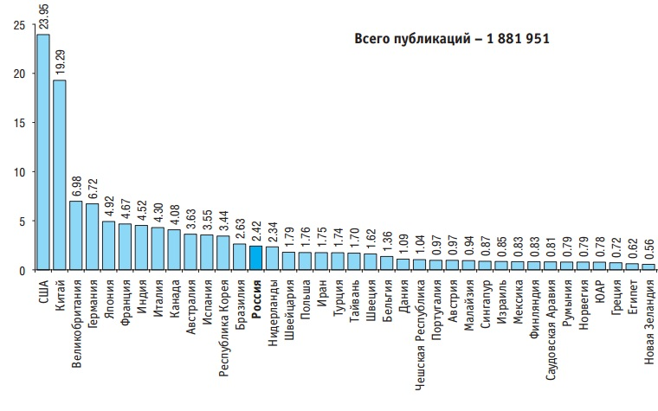

Рисунок 8. Удельный вес стран в общемировом числе научных публикаций, индексируемых в Web of science на 2015 г. Источник: Индикаторы науки: 2017: Статистический сборник / Н.В. Городникова, Л.М. Гохберг, К.А. Дитковский и др. – М.: НИУ ВШЭ, 2017. – с.283.

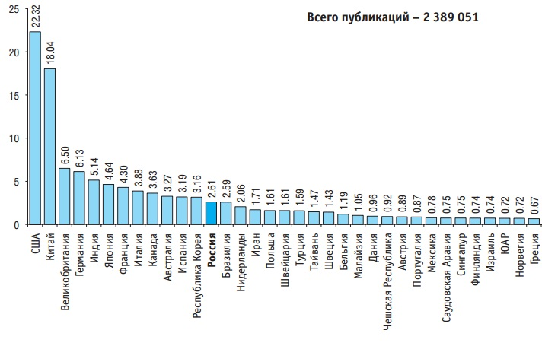

Рисунок 9. Удельный вес стран в общемировом числе научных публикаций, индексируемых в Scopus на 2015 г. Источник: Индикаторы науки: 2017: Статистический сборник / Н.В. Городникова, Л.М. Гохберг, К.А. Дитковский и др. – М.: НИУ ВШЭ, 2017. – с.284.

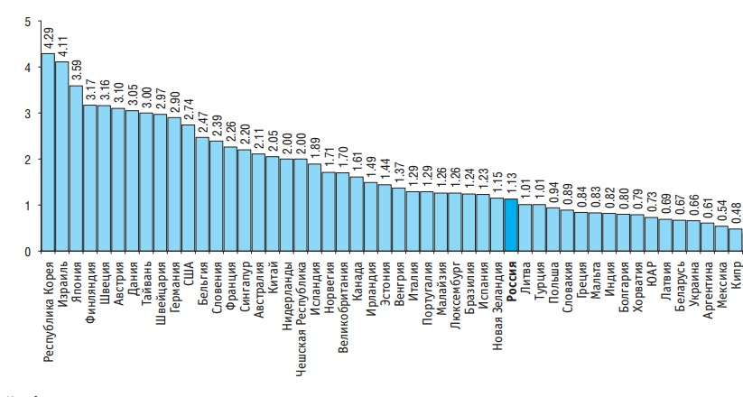

Рисунок 10. Внутренние затраты на исследования и разработки в процентах к валовому внутреннему продукту: 2015 г. Источник: Индикаторы науки: 2017: Статистический сборник / Н.В. Городникова, Л.М. Гохберг, К.А. Дитковский и др. – М.: НИУ ВШЭ, 2017. – с.253.

|  |  |  |  |  |
| --- | --- | --- | --- | --- |
| Страна | Государственный сектор | Предпринима-тельский сектор | Сектор высшего образования | Сектор некоммерческих организаций |
| Финляндия | 8,6% | 67,7% | 22,9% | 0,8% |
| Нидерланды | 11,9% | 56,0% | 32,1% | 0,0% |
| Великобритания | 7,8% | 64,4% | 26,1% | 1,7% |
| Швеция | 3,7% | 67,0% | 29,0% | 0,2% |
| США | 11,2% | 70,6% | 14,2% | 4,1% |
| Россия | 31,1% | 59,2% | 9,6% | 0,1% |

Табл. 5. Сравнение структуры внутренних затрат на НИОКР по секторам науки стран с высоким уровнем дохода ОЭСР и России на 2015 г. Источник: Индикаторы науки: 2017: Статистический сборник / Н.В. Городникова, Л.М. Гохберг, К.А. Дитковский и др. – М.: НИУ ВШЭ, 2017. – с. 254-156.

Как видно из табл. 5, структура затрат на НИОКР по секторам науки в целом у России и стран с высоким доходам ОЭСР схожая, однако, следует отметить, что всё же предпринимательский сектор вкладывает в других странах чуть больше, а государство значительно меньше. Таким образом, наибольшая разница видна в финансировании со стороны сектора высшего образования.

Однако, отмечая позитивность всех этих мер (а некоторые из них — особенно в части создания элементов инновационной инфраструктуры — еще только предстоит реализовать), нельзя не признать, что говорить о каких-то радикальных сдвигах пока явно преждевременно. Опыт иностранных государств, проходивших аналогичный путь (например, Израиля, Финляндии, Тайваня, Индии, США) убедительно показывает, что для этого требуется значительное время. Положительная динамика последних нескольких лет демонстрирует нам, что страна находится на верном пути, однако многое еще предстоит.

## 2.2 Способы и направления совершенствования национальной инновационной системы

Прежде всего, в стране должна быть создана именно система государственной комплексной поддержки малых инновационных предприятий. Прежде всего, следует детально проработать процесс создания, получения различного рода поддержки и запуска инновационных проектов. Ниже представлен перечень мер, которые могут стимулировать инновационную активность малого инновационного бизнеса:

1. У нового создаваемого предприятия не должно возникать проблем с регистрацией. Исходя из опыта Великобритании, государство может предлагать малому инновационному предприятию с помощью фирм, оказывающих консалтинговые услуги в областях налогообложения, юридического регулирования, управления, маркетинга и многих других.

Для решения подобных вопросов в Нидерландах и США, например, активно создаются и работают бизнес-инкубаторы, ставящие своей целью поддержку разного рода стартапов, порой даже до стадии «seed». В России же бизнес-инкубаторы представляют собой, прежде всего, организации, которые осуществляют выборочную поддержку коммерчески выгодных идей, чаще всего по приоритетным направлениям развития. При этом в России их всего 172, из них тех, которые действительно могут оказать поддержку, тем более консалтинговую в области инноваций – от силы треть, при этом почти половина находится в Москве.

Одна из важных задач, выполняемых бизнес-инкубаторами – снижение стоимости арендной платы. В различных инкубаторах процент льгот разных, например, в Первом городском бизнес-инкубаторе Санкт-Петербурга он составляет от 227,5 рублей за м2. Данный показатель может регулироваться инкубатором самостоятельно, а вот размер государственной поддержки зависит от приоритетов в бюджетной политике того или иного субъекта Федерации, и состояния самого бюджета. Теоретически спрос на услуги бизнес-инкубаторов возможен и при отсутствии льгот, особенно если в регионе нет других возможностей для относительно комфортного размещения, однако спрос среди граждан на занятие инновационной деятельностью не слишком велик, а потому НИС нуждается в активном содействии со стороны государства.

1. Фирма не может размещаться в бизнес-инкубаторе дольше определенного срока (обычно 3 лет), потому перед ней встает вопрос ее дальнейшего функционирования. В регионе с низко развитой инновационной инфраструктурой эта компания, скорее всего, займется и производством, и разработкой инноваций (что не очень эффективно). В других же регионах представляется рациональным переход в ведомство технопарка, что поможет решить ряд инжиниринговых и финансовых проблем. Но для этого крайне важно сформировать в пределах технопарка надлежащую среду, максимально насытить ее сетью поддерживающих малый инновационный бизнес специализированных организаций, помогающих коммерциализации проектов и налаживанию необходимых связей, в  том числе с  вузами и  научными организациями, с другими фирмами как вне технопарков, так и внутри них.
2. Самым важным вопросом для малого инновационного бизнеса является недостаток собственных средств для реализации своих бизнес-идей. Потому самым существенным вопросом для МИБ является поиск источника финансирования. Поскольку использование собственного капитала становится затруднительным, малому предприятию необходимо прибегнуть к иным источникам финансирования. К наиболее популярным источникам в РФ относятся: формы государственной прямой и косвенной поддержки, венчурное финансирование, банковский кредит, финансирование из бюджетных и внебюджетных фондов.[33] Весьма преувеличенным является утверждение о том, что в РФ не хватает финансовых ресурсов в принципе для поддержания малого инновационного предпринимательства. Очень точную характеристику ситуации на макроэкономическом уровне дает В.М. Симчера: «Известно, что денег, как и инвестиций, много никогда не бывает. Конечно, если денег мало, а трат больше, — это беда, но вот если денег больше, чем трат, — это еще хуже, это трагедия, означающая, что в стране что-то в принципе не так. В России денег хватает. Больше того, в России наблюдается их чудовищная безработица»[34]. В России выделяются достаточно крупные средства на поддержку инновационного развития экономики, однако, как будет отмечено далее, деньги эти распределяются весьма неравномерно по различным отраслям науки, средства фондов зачастую просто оказываются на банковских депозитах и лежат на них без движения.

В методы прямой государственной поддержки входят такие инструменты, как предоставление субсидий, оплата работ по государственным контрактам, создание конкурсов по распределению бюджетных средств, государственный кредит и проч. Последний является особой формой предоставления поддержки предприятиям с помощью специализированного учреждения – Внешэкономбанка. Его деятельность регулируется Федеральным законом от 17.05.2007 N 82-ФЗ (ред. от 03.07.2016) "О банке развития" и заключается в содействии проектам, направленным на развитие инфраструктуры, инноваций, особых экономических зон, защиту окружающей среды, на поддержку экспорта российских товаров, работ и услуг, а также на поддержку малого и среднего предпринимательства.

Популярной в РФ считается форма вложения средств в высокорисовые активы с расчетом на высокую прибыльность в будущем, которой занимаются венчурные фонды, бизнес-инкубаторы и акселераторы и иные акторы рынка венчурного капитала. В РФ функционируют 3 основных венчурных фонда, созданных при поддержке государства:

* АО «Российская венчурная компания» — государственный фонд фондов и институт развития РФ, основными целями которого являются стимулирование создания в России собственной индустрии венчурного инвестирования и исполнение функций Проектного офиса Национальной технологической инициативы. Рассматривая динамику одобренных инвестиций в инновационные проекты по приоритетным направлениям, то можно заметить довольно сильный рост показателя, в особенности в области медицины и фармацевтики (рисунок 11).[35]

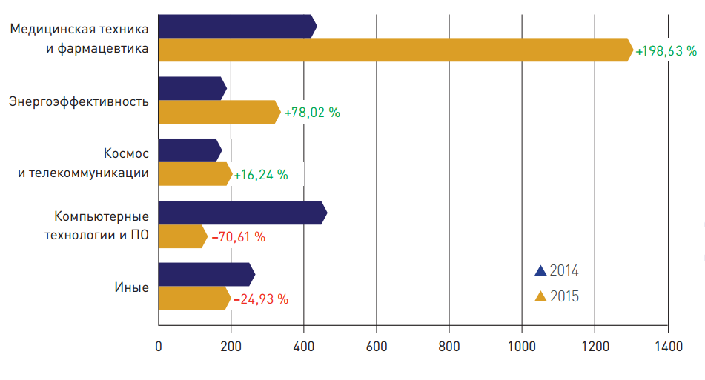

Рисунок 11. Изменение объема одобренных инвестиций по приоритетным направлениям модернизации технологического развития экономики РФ в 2015 г. в сравнении с 2014 г., млн руб. Источник: публичный годовой отчет АО РВК 2015.

* Российская ассоциация венчурного инвестирования (РАВИ) – первая в России профессиональная организация, объединяющая ведущих игроков российского рынка прямых и венчурных инвестиций. Деятельность РАВИ направлена на содействие становлению и развитию рынка прямых и венчурных инвестиций в России, активизации инновационной деятельности и повышению конкурентоспособности реального сектора экономики России. Если рассмотреть динамику инвестиций по отраслям РАВИ, то мы увидим несомненный рост, однако предпочтения ассоциации отдаются сфере телекоммуникаций (рисунок 12).[36]

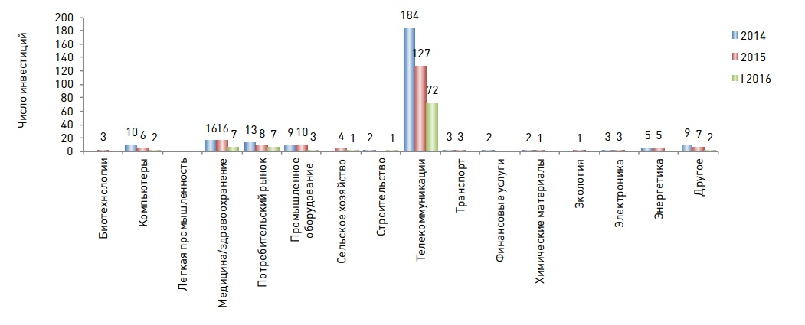

Рисунок 12. Инвестиции фондов РАВИ по отраслям, шт. Источник: Обзор рынка прямых и венчурных инвестиций за 9 месяцев 2016 года РАВИ.

О роли и функционировании российских бизнес-инкубаторов и акселераторов говорилось ранее.

Весьма заметную роль в развитии малого инновационного бизнеса играют бюджетные и внебюджетные фонды. Первые функционируют за счет средств бюджета и помогают инновационным проектам на разных стадиях их инновационного цикла:

* Фонд содействия развитию малых форм предприятий в научно-технической сфере (Фонд Бортника) создан в форме государственной некоммерческой организации для оказания финансовой, информационной и иной помощи малым инновационным фирмам, реализующим проекты по разработке и освоению новых видов наукоемкой продукции и технологий на основе принадлежащей им интеллектуальной собственности. Фонд разработал несколько основных программ деятельности, в зависимости от этапа инновационного цикла проекта: программа «УМНИК» - на стадии seed, «СТАРТ» - на стадии start-up, «развитие» («МОСТ»), «интернационализация» и «коммерциализация» - предоставление различного рода помощи уже действующим предприятиям и «кооперация» - для крупных предприятий. Если посмотреть на распределение средств по программам фонда, то можно заметить, что фонд отдает предпочтение, в основном, на этапе коммерциализации, т.е. уже готовым компаниям с продуктом, который потенциально коммерчески выгоден (рисунок 13).[37]

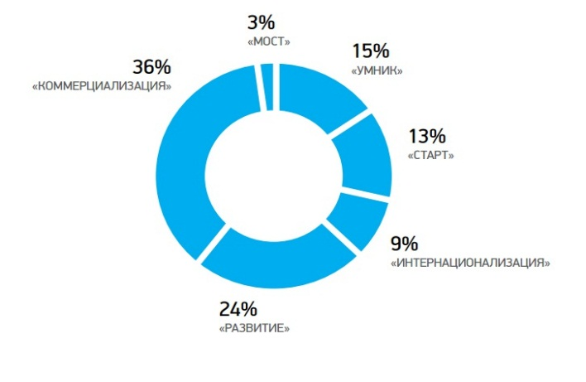

Рисунок 13. Финансирование договоров в разрезе основных программ Фонда Бортника. Источник: Отчет Фонда содействия развитию малых форм предприятий в научно-технической сфере 2015.

* Российский Фонд Фундаментальных Исследований (РФФИ), чья основная задача состоит в проведении конкурсного отбора лучших научных проектов из числа тех, что представлены Фонду учеными в инициативном порядке, и последующее организационно-финансовое обеспечение поддержанных проектов. С 29 февраля 2016 к РФФИ присоединен Российский Гуманитарный Научный Фонд (РГНФ), занимающийся финансированием гуманитарных наук.[38]

Внебюджетные фонды выполняют те же функции, однако созданы они на средства частных инвесторов, а потому и цели у них связаны исключительно с получением коммерческой выгоды.

Помимо государственного кредита, среди потенциально доступных для малых инновационных фирм источников финансирования можно отметить банковский кредит, хотя из-за повышенных рисков, характерных для реализации инновационных проектов, и отсутствия зачастую приемлемого для банков обеспечения, на практике возможность его получения по-прежнему остается малореальной.[39]

Методы косвенной поддержки требуют более детального рассмотрения, т.к. позволяют снизить часть расходов малого инновационного предприятия, не создавая дополнительных действий в виде заявок на финансирование. К этим методам относятся различного рода налоговое и таможенное стимулирование, предоставление государством субсидий по снижению процентных ставок и т.д. Существует несколько значительных видов льгот, предоставляемых объектам, осуществляющим НИОКР:

* Если компания входит в состав инновационного центра «Сколково», она имеет право на освобождение от уплаты НДС, если объем ее выручки за налоговый период не превысил 1 млрд (либо объем прибыли не превысил 300 млн) руб. или она не утратила статус участника проекта. Освобождение не распространяется на ввоз подакцизных товаров. Освобождение действует на компании, находящиеся на территории центра не более 10 лет.[40]
* От налогообложения НДС на территории Российской Федерации освобождается выполнение НИОКР, осуществляемых за счет средств бюджетов, а также средств Российского фонда фундаментальных исследований, Российского фонда технологического развития и внебюджетных фондов министерств, ведомств, ассоциаций.
* Не подлежит обложению НДС реализация исключительных прав на изобретения, полезные модели, промышленные образцы, программы для ЭВМ, базы данных, топологии интегральных микросхем, секреты производства (ноу-хау), а также прав на использование указанных результатов интеллектуальной деятельности на основании лицензионного договора
* Разработка конструкции инженерного объекта или технической системы; o разработка новых технологий; создание опытных образцов машин, оборудования, материалов, не предназначенных для реализации третьим лицам, их испытание также не подлежат обложению НДС.
* Для налога на прибыль действуют те же правила относительно «Сколково» и НИОКР за счет средств бюджетов, а также для образовательных и медицинских организаций предусмотрена нулевая ставка.[41] Также организации, выполняющие НИОКР, имеют право включить расходы на НИОКР в состав прочих расходов того отчетного (налогового) периода, в котором завершены такие исследования или разработки (отдельные этапы работ), в размере фактических затрат с применением коэффициента 1,5.[42]
* Для МИПов действуют пониженные ставки на страховые отчисления. В период 2012-2017 они составляют: в Пенсионный Фонд – 8%, в Фонд социального страхования – 2%, в Федеральный фонд ОМС – 4%, в территориальные фонды ОМС – 0%. При этом МИП должен использовать упрощенную систему налогообложения.
* Те же правила пониженных страховых тарифов действуют в отношении IT-компаний. Таким образом, инновационные компании в области ИКТ имеют существенный налоговый бонус в сравнении с другими инновационными предприятиями, поскольку предприятиям в других областях знаний необходимо быть зарегистрированным как МИП.[43]
* С 2012 г. можно не платить налог на имущество в течение 3 лет с момента ввода в эксплуатацию: объектов по Перечню Правительства РФ; объектов, имеющих высокий класс энергетической эффективности, если этот класс определяется в отношении таких объектов.
* Компании имеют право на создание резерва предстоящих расходов на НИОКР по аналогии с резервами на отпуска и ремонт ОС. Резерв создается под конкретные программы и на срок не более 2 лет, его предельный размер - 3% от доходов от реализации. Его сумма включается в состав прочих расходов на последнее число отчетного (налогового) периода.
* Согласно ст. 67 НК РФ, компаниям может предоставляться инвестиционный налоговый кредит, который представляет собой форму отсрочки уплаты налога на прибыль (а также региональных и местных налогов) сроком до пяти лет на условиях возврата предоставленного кредита и начисленных процентов (по ставке не более 3/4 ставки рефинансирования Центрального банка РФ).
* Согласно подпункту 2 п. 2 ст. 259.3 НК РФ при амортизации основных средств, используемых исключительно для осуществления научно-технической деятельности, компании вправе применять к основной норме амортизации специальный коэффициент не выше 3.
* Упрощенный порядок учета расходов на НИОКР.

Таким образом, какими-либо налоговыми льготами в РФ могут воспользоваться, в основном, лишь компании-резиденты «Сколково», компании, финансируемые из средств фондов, МИПы, компании, занимающиеся разработками, и IT-компании.

Сопоставляя формы поддержки и их результаты в РФ в сравнении с зарубежным опытом, напрашивается несколько выводов о необходимости пересмотра мер в отношении малого инновационного предпринимательства:

1. В РФ плохо налажена система взаимодействия основных институтов НИС. Если в Финляндии, например, все институты имеют строгие полномочия, выстроенную систему взаимодействия между ними и, выполняя свои функции, передают проект на определенном этапе в следующий институт, то в РФ не слишком понятно, куда МИБ следует обращаться в первую очередь. В большинстве из рассмотренных стран государство стремится предоставить различного рода помощь МИБ самостоятельно, в РФ же наблюдается обратная тенденция – МИБ сам ищет источник финансирования, при этом большая часть проектов в фондах, инкубаторах, ассоциациях и прочих финансовых учреждениях отклоняется.
2. В РФ практически отсутствует такой феномен, как институт бизнес-ангелов, поддерживающих бизнес в качестве венчурного инвестора на ранних порах становления бизнеса. Изначально он появился в США, поскольку там сложились благоприятные условия для его возникновения. Первое условие - значительное количество относительно свободного личного капитала. Второе условие связано с наличием профессиональных навыков у его обладателей. В РФ существует достаточное количество частных инвесторов, способных предоставить свои финансовые ресурсы для поддержания бизнес-идей. Необходимо лишь предоставить стимул для такого вложения и наладить координацию между потенциальными инвесторами и инициаторами бизнес-идей.
3. Рассматривая налоговые льготы большинства стран Европы, а также США, сложно сказать, что в России присутствуют вообще какие-либо существенные льготы по налогам для МИБ. Рассматривая системы льгот по налогам для инновационного бизнеса за рубежом (рисунок 14), можно отметить сразу несколько существенных моментов, которые могли бы стимулировать российские компании заниматься инновациями:
   1. Налоговый исследовательский кредит, дающий льготы по зарплате персонала, занятого исследованиями;
   2. Специальные режимы амортизации для ОС, связанных с НИОКР
   3. Льготы, связанные с иностранными источниками дохода
   4. Освобождение от таможенных пошлин на импорт товаров, связанных с НИОКР
   5. Вычет расходов для целей налога на прибыль в размере более 100% от размера фактически осуществленных затрат
   6. Налоговые каникулы
   7. Можно оставить действующие льготы в отношении НДС, Налога на прибыль и страховых взносов с тем учетом, чтобы сделать эти льготы возможными для всех предприятий, попадающих под категорию МИБ.[44]

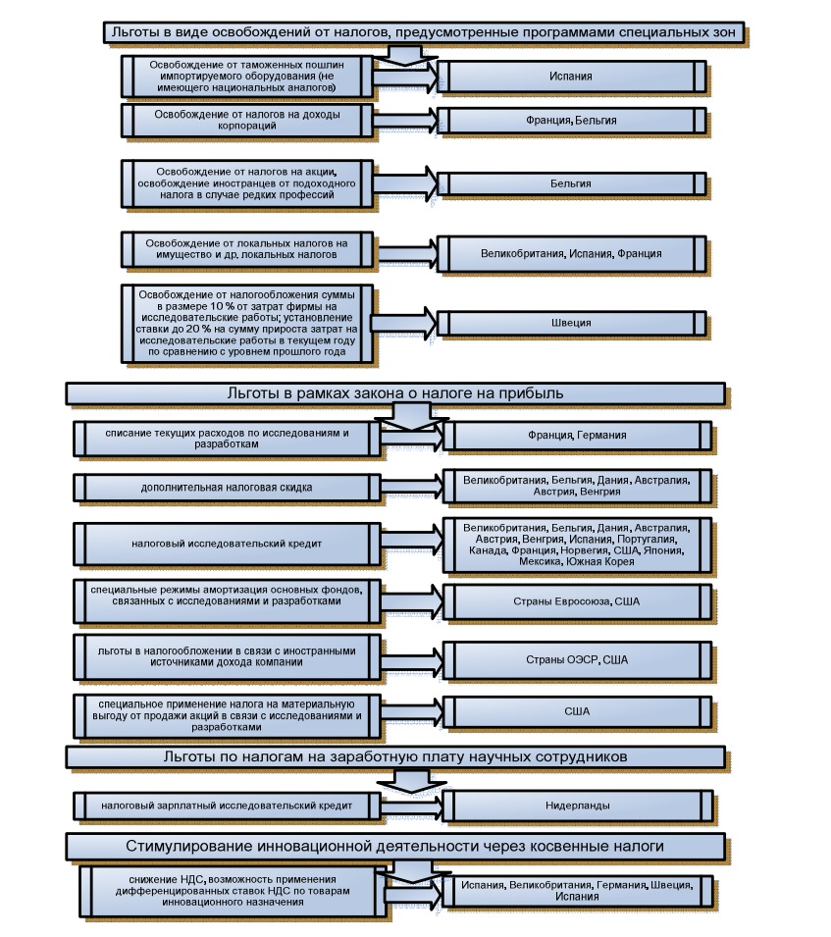

Рисунок 14. Виды налоговых льгот, предусмотренных в странах ОЭСР для инновационной деятельности.[45]

1. В соответствии с теорией «тройной спирали» среди западных стран наблюдается тенденция к различного рода поддержке университетов. В настоящее время университеты выступают драйвером развития инновационных технологий, выполняя всё большее количество функций, таких как развитие научного знания, реализация предпринимательских задач и трансферта технологий с помощью вооруженных новыми компетенциями специалистов. В связи с этим университеты за рубежом выполняют ключевую функцию создания специалистов, выступающих основой для создания инноваций.[46] В России этот тезис только начал закладываться, о чем свидетельствует выполнение программы, направленной на повышение качества образования в стране, и ее результаты (цитируемость российских авторов по версиям Scopus, Web of science).
2. Весьма важным является смещение приоритетов по поддержки инноваций с ресурсных и ресурсодобывающих технологий, в сторону развития высоких технологий. Пример Финляндии в данном случае является весьма актуальным: за рубеж переносится большинство производственных операций, в то время как граждане внутри страны заняты в более наукоемких отраслях.
3. Российские организации, созданные с целью развития инноваций в стране, преследуют исключительно коммерческие цели, не давая нормальной возможности многим стартапам получить консалтинговые и иного рода услуги, помогающие им в развитии проекта. В такой ситуации важно обратить внимание на опыт Нидерландов, которые предоставляют широчайший спектр возможностей, создавая различные стартап-площадки и инкубаторы, попадание в которые не затруднено различного рода барьерами.
4. В России не существует недостатка средств в области поддержания инноваций, но существует проблема простаивания средств, выделяемых на эти цели: либо они направляются на совершенно иные цели, либо просто лежат на депозитах. Существует также и проблема неравномерного распределения средств по секторам науки: государство заинтересовано в поддержании весьма узкого спектра наук, отдавая предпочтение технологиям, носящим, прежде всего, стратегический характер.

Говоря о несовершенстве налогового стимулирования малого инновационного бизнеса в РФ, разберем далее стимулирование МИП с помощью льготы по страховым взносам на конкретном примере и расскажем о возможных трудностях, с которыми может столкнуться подобная организация при разработке налоговой политики.

## 2.3. Практический результат институционального регулирования в области налогового стимулирования на примере компании ООО «Геологический центр СПбГУ»

## 2.3.1 Характеристика положения МИП в отделе интеллектуальной собственности и трансфера технологий СПбГУ

Отдел интеллектуальной собственности и трансфера технологий (ОИСТТ) является главным организационным механизмом формирования и практической реализации политики в области интеллектуальной собственности Университета. Отдел осуществляет аналитическую, экспертную, правовую, маркетинговую и коммерческую функции, а также участвует в принятии решений о владении, пользовании и распоряжении имущественными правами Университета на объекты интеллектуальной собственности.

Располагается отдел по адресам: Санкт-Петербург, Университетская наб., 7/9, лит. «Ц», Менделеевский центр, корп. 2, 1 подъезд, 2 этаж; Санкт-Петербург, Петродворец, ул. Ульяновская, д. 3, Физический факультет, помещение № 10, переход «А-Б».

В соответствии со своей профилированной деятельностью, отдел обладает доступом к информации относительно малых инновационных предприятий (МИП), созданных при СПбГУ. Эти МИП имеют различную направленность, в общей сложности при университете создано 12 хозяйственных обществ (ХО)[47]:

|  |  |  |
| --- | --- | --- |
| Наименование МИП | Адрес | Доля участия СПбГУ, % |
| Общество с ограниченной ответственностью «Инновационный центр транспортных исследований» | 199155, Санкт-Петербург, пр. Кима, д.4, лит. Б, пом. 25-Н. | 33,4 |
| Общество с ограниченной ответственностью «Геологический центр СПбГУ» | 198504, Санкт-Петербург, г.Петергоф, ул.Ульяновская, д.1 лит. А | 33,4 |
| Общество с ограниченной ответственностью «Центр информационно-диагностических систем СПбГУ» | 198504, Санкт-Петербург, г. Петергоф, ул. Ульяновская, д. 1, лит. А | 34 |
| Общество с ограниченной ответственностью «Научно-исследовательский центр информационных технологий СПбГУ» | 198504, Санкт-Петербург, г. Петергоф, ул. Ульяновская, д. 1, лит. А | 33,4 |
| Общество с ограниченной ответственностью «Центр организационных инноваций СПбГУ» | 198504, Санкт-Петербург, г. Петергоф, ул. Ульяновская, д. 1, лит. А | 34 |
| Общество с ограниченной ответственностью «Нелокальные плазменные технологии» | 198504, Петродворец, ул. Ульяновская, д.1, литера А. | 34 |
| Общество с ограниченной ответственностью «Студия информационных технологий» | 199034, Санкт-Петербург, Университетская набережная, д. 7-9-11, литера В | 51 |
| Общество с ограниченной ответственностью «Северо-западный геммологический Центр экспертизы и сертификации» | 199034, Санкт-Петербург, Университетская наб., д. 7-9-11, Литера А | 15 |
| Общество с ограниченной ответственностью «ИСТИОФОРУС» | 198504, Петергоф, ул. Ульяновская, д. 1, Литера А | 40 |
| Общество с ограниченной ответственностью «Лазерная химия» | 198504, Петергоф, ул. Ульяновская, д. 1, Литера А | 35 |
| Общество с ограниченной ответственностью «СПБГУ ХимТех» | 196135, Санкт-Петербург, пр. Юрия Гагарина д. 37, литер А, помещение 8 Н | 33,4 |
| Общество с ограниченной ответственностью «ЭНТОМЕД СПБГУ» | 199034, Санкт-Петербург, наб. Университетская, дом 7-9-11, литер А | 33,4 |

Табл. 6. МИПы при СПбГУ и доля участия СПбГУ в их УК на 2016 г.

Ссылаясь на информацию сетевого издания «Информационный ресурс СПАРК», во всех МИП при СПбГУ числится до 5 сотрудников (микропредприятия), за исключением ООО «Геологический центр СПбГУ», в котором числится на данный момент 37 человек, предприятие успешно функционирует и развивается, а потому далее будут рассматриваться показатели именно этого МИП.

Общество создано в целях практического применения (внедрения) результатов интеллектуальной деятельности Санкт-Петербургского государственного университета, осуществления инновационной деятельности, а также извлечения прибыли. Приоритетными направлениями деятельности ХО являются:

‒ поисково-оценочные работы на твердые полезные ископаемые;

‒ комплексный анализ рудоконтролирующих факторов оруденения;

‒ разработка геолого-генетических и геолого-поисковых моделей рудных объектов;

‒ геофизические работы методом аудиомагнитотеллурического зондирования;

‒ локальные исследования: литологический и структурный контроль месторождений твердых полезных ископаемых и углеводородов;

‒ региональные палеогеографические и тектонические исследования для изучения нефтегазоносных систем включая материнские породы, степень их зрелости, коллектора и покрышки.

Предоставляя различного рода услуги по разработке моделей, комплексному анализу и оценочным исследованиям, подобные предприятия делают огромнейший вклад в развитие инновационного потенциала страны. В свою очередь, развитие инновационного потенциала говорит о развитости экономики страны в целом, если использовать мысли известного экономиста П. Друкера о том, что истинным двигателем экономики страны является малое предпринимательство, которое стремится создать что-то новое (то есть является инновационным).

Интересам данной работы соответствует информация о деятельности малого инновационного предприятия в области налогового планирования для наглядности информации о проблемах налогового государственного стимулирования деятельности малых инновационных предприятий. Потому для основного анализа были взяты данные по компании ООО «Геологический центр СПбГУ». Для основы расчетов были взяты следующие данные за период с 2012 по 2015 г.:

Рисунок 15. Финансово-экономические показатели деятельности ООО «Геологический центр СПбГУ» в динамике с 2012 по 2016 гг. Составлено по:

АКТИВ:

|  |  |  |  |  |  |
| --- | --- | --- | --- | --- | --- |
| **Наименование показателя** | **На отчетную дату 2016 г.** | **На отчетную дату 2015 г.** | **На отчетную дату 2014 г.** | **На отчетную дату 2013 г.** | **На отчетную дату 2012 г.** |
| 1. Внеоборотные активы: |  |  |  |  |  |
| НМА | 0,182 |  |  |  |  |
| Основные средства | 0,912 | 0,939 | 1,7 | 0,160 | 0,087 |
| Итого по разделу I | 1,094 | 0,939 | 1,7 | 0,160 | 0,087 |
| 1. Оборотные активы: |  |  |  |  |  |
| Запасы | 5,403 | 2,367 | 0,086 | 0,118 | 0,942 |
| Дебиторская задолженность | 7,686 | 5,361 | 2,153 | 1,9 | 0,7 |
| Денежные средства и денежные эквиваленты | 3,976 | 1,082 | 5,978 | 3,137 | 0,995 |
| Прочие оборотные активы | 0,531 | 0,906 | 0,885 | 0,007 | 0,005 |
| Итого по разделу II | 17,596 | 9,716 | 9,102 | 5,162 | 2,642 |
| БАЛАНС | 18,69 | 10,655 | 10,802 | 5,322 | 2,729 |

ПАССИВ:

|  |  |  |  |  |  |
| --- | --- | --- | --- | --- | --- |
| **Наименование показателя** | **На отчетную дату 2016 г.** | **На отчетную дату 2015 г.** | **На отчетную дату 2014 г.** | **На отчетную дату 2013 г.** | **На отчетную дату 2012 г.** |
| 1. Капитал и резервы: |  |  |  |  |  |
| Уставный капитал | 0,1 | 0,1 | 0,1 | 0,1 | 0,1 |
| Нераспределенная прибыль (непокрытый убыток) | 8,438 | 7,905 | 8,342 | 3,829 | 0,907 |
| Итого по разделу III | 8,538 | 8,005 | 8,442 | 3,929 | 1,007 |
| 1. Долгосрочные обязательства: |  |  |  |  |  |
| Итого по разделу IV |  |  |  |  |  |
| 1. Краткосрочные обязательства: |  |  |  |  |  |
| Кредиторская задолженность | 9,344 | 1,815 | 1,777 | 1,192 | 1,636 |
| Прочие обязательства | 0,808 | 0,835 | 0,583 | 0,201 | 0,086 |
| Итого по разделу V | 10,152 | 2,650 | 2,360 | 1,393 | 1,722 |
| **БАЛАНС** | **18,69** | **10,655** | **10,802** | **5,322** | **2,729** |

Табл. 7. Баланс предприятия ООО «Геологический центр СПбГУ» на 2012-2016 гг., млн руб.

|  |  |  |  |  |
| --- | --- | --- | --- | --- |
| **Наименование показателя** | **На отчетную дату 2016 г.** | **На отчетную дату 2015 г.** | **На отчетную дату 2014 г.** | **На отчетную дату 2013 г.** |
| Выручка | 28,974 | 20,713 | 36,386 | 12,351 |
| Себестоимость продаж | (26,633) | (20,266) | (30,269) | (8,859) |
| Валовая прибыль (убыток) | 2,341 | 0,447 | 6,117 | 3,492 |
| Прибыль (убыток) от продаж | 2,341 | 0,447 | 6,117 | 3,492 |
| Прочие расходы | (0,865) | (0,445) | (0,514) | (0,249) |
| Прибыль (убыток) до налогообложения | 1,476 | 0,002 | 5,603 | 3,243 |
| Текущий налог на прибыль | (0,943) | (0,449) | (1,090) | (0,321) |
| Чистая прибыль (убыток) | 0,533 | (0,437) | 4,513 | 2,922 |

Табл. 8. Отчет о финансовых результатах ООО «Геологический центр СПбГУ» с 2013 по 2016 гг., млн руб.

Следует обратить внимание в общем целом на ситуацию на предприятии на основании приведенных выше данных. Малый инновационный бизнес с участием научной организации в УК, на основании приведенных данных, выглядит весьма рискованным и ненадежным, характеризуется низкими показателями рентабельности, высокой долей заемного капитала, высокой долей затрат и крайней надобностью в целевом финансировании для поддержания хотя бы безубыточной работы (в 2016 г. компания получила незначительную чистую прибыль, а в 2015 г. вообще вышла в убыток). Данные проблемы являются достаточно весомым аргументом в пользу приведенных выше тезисов о неграмотном подходе государства к стимулированию деятельности малых инновационных предприятий.

Далее в работе мы рассмотрим, как компания может оптимизировать показатели своей деятельности в том виде, в котором она существует на сегодняшний день, а также выясним, может ли компания достичь хороших показателей своей деятельности, будучи обычной малой инновационной компанией, не имея доли участия научной организации в своем УК. Таким образом мы выясним, целесообразно ли вообще вести деятельность малому инновационному бизнесу в форме хозяйственного общества, имеющего долю научной организации в УК в СПб на примере ООО «Геологический центр СПбГУ».

## 2.3.2 Разработка стратегии оптимизации налогового режима для ООО «Геологический центр СПбГУ»

Переходя непосредственно к задаче, сформулированной в предыдущем параграфе, необходимо оценить выгодность ведения компанией деятельности в той или иной форме (с участием университета в УК компании или будучи полностью независимой). Дело в том, что компания может достигать существенной экономии на налогах за счет снижения ставки по страховым взносам, если она будет вести свою деятельность в форме ХО, имеющей в УК долю научной организации. За счет оптимизации налогов произойдет увеличение показателя чистой прибыли, что повлечет за собой увеличение чистой рентабельности.

Для того, чтобы оценить это влияние, необходимо рассмотреть законодательные основы налогового регулирования малого бизнеса, осуществляющего деятельность в области инноваций в РФ, посмотреть, какие налоговые льготы предусмотрены для той или иной организационно-правовой формы, а далее рассмотреть возможные варианты налоговой оптимизации на примере конкретной компании.

Одновременно с этим, будем оценивать качество институционального регулирования деятельности малых инновационных предприятий с точки зрения косвенной поддержки со стороны государства.

В настоящее время деятельность малых инновационных предприятий регулируется статьей 103 Федерального закона от 29.12.2012 № 273-ФЗ «Об образовании в Российской Федерации» (273-ФЗ). Законом предусматривается наделение образовательных организаций высшего образования, являющихся бюджетными или автономными учреждениями, правом совместно с другими лицами быть учредителями хозяйственных обществ или хозяйственных партнерств – малых инновационных предприятий, деятельность которых заключается во внедрении результатов интеллектуальной деятельности. При этом исключительные права на эти разработки должны принадлежать университету, в том числе совместно с другими лицами.

При столкновении с данным законом на практике, перед научной организацией встает ряд важных вопросов, среди которых: как оценивать права на РИД? В первую очередь, интеллектуальная собственность должна числиться на балансе предприятия как нематериальный актив, удовлетворяя перечню условий, перечисленных в приказе Минфина России от 27.12.2007 №153н «Об утверждении Положения по бухгалтерскому учету «Учет нематериальных активов» (ПБУ 14/2007). Во-вторых, в силу специфики оцениваемого объекта, он может быть оценен методами затратного и доходного подходов.[48]

Что же происходит на деле? Согласно опыту ООО «Геологический центр СПбГУ», для упрощения этой задачи, университет пренебрегает услугами оценщиков и права на РИД оцениваются между соучредителями по договоренности. По сути, соучредители выступают оценщиками, используя экспертный метод. Достигается значительная экономия на услугах оценщика, однако, стоит заметить, что и точность такой оценки имеет большую погрешность.

Существует несколько значительных видов льгот, предоставляемых объектам, осуществляющим НИОКР:

В РФ, в основном, какими-либо налоговыми льготами могут воспользоваться компании-резиденты «Сколково», резиденты особых экономических зон, компании, финансируемые из средств фондов, ХО с участием научной организации в УК, компании-разработчики, и IT-компании.

Соответственно, если компания не является резидентом «Сколково» или особой экономической зоны, либо получающей финансирование из средств бюджетных или внебюджетных фондов, один из немногих значительных видов льгот, на который она может рассчитывать – льгота по страховым взносам. Ставки по страховым взносам на 2017 г. по льготным видам деятельности составляют:

* Некоммерческие организации на УСН, кроме государственных и муниципальных учреждений, ведущие деятельность в сфере социального обслуживания граждан, научных исследований и разработок, образования, здравоохранения, культуры, искусства и массового спорта – 20% в ПФР, 0% в ФСС, 0% в ФФОМС.
* Организации, ведущие деятельность в области информационных технологий – 8% в ПФР, 2% в ФСС, 4% в ФФОМС.
* Хозяйственные общества и партнерства **на УСН,** которые занимаются внедрением результатов интеллектуальной деятельности (изобретений, полезных моделей и т.д.), права на которые принадлежат бюджетным и автономным (в том числе научным) учреждениям – 8% в ПФР, 2% в ФСС, 4% в ФФОМС.
* Организации, получившие статус участника проекта по осуществлению исследований, разработок и коммерциализации их результатов «Сколково» – 14% в ПФР, 0% в ФСС, 0% в ФФОМС.
* Участники особых экономических зон – 6,5% в ПФР, 1,5% в ФСС, 0,1% в ФФОМС.
* Общие величины ставок составляют 22% в ПФР, 2,9% в ФСС, 5,1% в ФФОМС.[49]

Таким образом, наиболее значимой для субъектов малого предпринимательства, осуществляющих инновационную деятельность, выглядит проблема выбора подходящей организационно-правовой формы, ведь от этого выбора будет зависеть дальнейшая прибыль предприятия. Стоит отметить, что к данному вопросу малому предприятию стоит подходить с достаточной серьезностью, поскольку разница в ставках страховых взносов весьма значительна.

Какую же форму организации предпринимательской деятельности необходимо выбрать предприятию для максимизации своей прибыли? Исходя из перечисленных выше ставок, становится вполне очевидно, что выбор стоит между ведением деятельности в форме независимого хозяйственного общества или партнерства (например, рассмотрим ОАО) и в форме ХО или партнерства **на УСН,** которые занимаются внедрением результатов интеллектуальной деятельности, права на которые принадлежат бюджетным и автономным (в том числе научным) учреждениям.

Для выявления наиболее подходящего варианта целесообразным будет рассмотреть 5 налоговых режимов:

1. Ведение деятельности предприятия на ОСН. Ставка по страховым взносам в данном случае не предполагает никакой налоговой льготы и составляет 30%.
2. Ведение деятельности в качестве МИП при научной организации по ставке 14% по страховым и с использованием УСН в размере 6% на облагаемый доход. В данном случае этот налоговый режим является базовым, т.к. предприятие использует его в настоящий момент.
3. Ведение деятельности на УСН 6% в качестве независимого ХО со льготной ставкой по страховым взносам 20%.
4. Ведение деятельности на УСН 7% на облагаемую разницу между доходами и расходами со льготной ставкой по страховым взносам 20%.
5. Ведение деятельности предприятия в качестве МИП при научной организации на УСН 6% и по льготной ставке 14%.

Для сравнения относительных выгод по вышеперечисленным режимам целесообразной представляется задача вычислить показатели чистой прибыли и, как результирующий относительный показатель, показатель чистой рентабельности. Показатели рентабельности будем считать по следующим формулам:

$$Рентабельность=\frac{Прибыль}{Выручка}$$

$$Чистая рентабельность=\frac{Чистая прибыль}{Выручка}$$

В качестве баз для начисления НДФЛ, чистой зарплаты и страховых взносов будут служить показатели фонда оплаты труда по годам: в 2015 г. ФОТ=14716 тыс. руб., в 2016 г. ФОТ=20603 тыс. руб. Для наглядности все абсолютные показатели в расчетах будут выражены в тыс. руб.

В силу особенностей своей основной деятельности, организация не является плательщиком НДС и налога на имущество, а ее покупателями являются юридические лица. Таким образом:

|  |  |  |  |  |  |  |
| --- | --- | --- | --- | --- | --- | --- |
|  |  | **Режимы и соответствующие ставки по страховым взносам** | | | | |
| **Номер показателя** | **Показатель** | **ОСН** | **УСН6, МИП** | **УСН6** | **УСН7** | **УСН7, МИП** |
| **30%** | **14%** | **20%** | **20%** | **14%** |
| 1 | Выручка | 20713,00 | 20713,00 | 20713,00 | 20713,00 | 20713,00 |
| 2 | Зарплата чистая | 12803,29 | 12803,29 | 12803,29 | 12803,29 | 12803,29 |
| 3 | НДФЛ 13% | 1913,14 | 1913,14 | 1913,14 | 1913,14 | 1913,14 |
| 4 | Страховые взносы | 4414,93 | 2060,30 | 2943,29 | 2943,29 | 2060,30 |
| 5 | Амортизация | 90,12 | 90,12 | 90,12 | 90,12 | 90,12 |
| 6 | Материальные затраты | 3844,00 | 3844,00 | 3844,00 | 3844,00 | 3844,00 |
| 7 | Себестоимость | 23065,48 | 20710,85 | 21593,83 | 21593,83 | 20710,85 |
| 8 | Операционная прибыль | -2352,48 | 2,15 | -880,83 | -880,83 | 2,15 |
| 9 | Налог на имущество | 0,00 | 0,00 | 0,00 | 0,00 | 0,00 |
| 10 | Един. налог (предварит.) | 0,00 | 1242,78 | 1242,78 | -61,66 | 0,15 |
| 11 | Един. налог (скорректир.) | 0,00 | 621,39 | 621,39 | 207,13 | 207,13 |
| 12 | Чистая прибыль | -2352,48 | -619,24 | -1502,22 | -1087,96 | -204,98 |
| 13 | Рентабельность | -11,4% | 0,0% | -4,3% | -4,3% | 0,0% |
| 14 | **Чистая рентабельность** | **-11,4%** | **-3,0%** | **-7,3%** | **-5,3%** | **-1,0%** |

Табл. 9. Расчет режимов налогообложения для ООО «Геологический центр СПбГУ» на 2015 г.

Как видно по результатам расчетов, компания использует режим УСН6 со ставкой 14% по страховым взносам, хотя более рентабельным является режим УСН7 по той же ставке, т.е. обложение разницы «доходы минус расходы». Скорее всего, компания предпочитает облагать доходы, поскольку это упрощает сам процесс расчетов. Аналогичную ситуацию можно наблюдать и при расчете показателей на 2016 г.:

|  |  |  |  |  |  |  |
| --- | --- | --- | --- | --- | --- | --- |
| **Номер показателя** | **Показатель** | **ОСН** | **УСН6, МИП** | **УСН6** | **УСН7** | **УСН7, МИП** |
| **30%** | **14%** | **20%** | **20%** | **14%** |
| 1 | Выручка | 28974,00 | 28974,00 | 28974,00 | 28974,00 | 28974,00 |
| 2 | Зарплата чистая | 17924,61 | 17924,61 | 17924,61 | 17924,61 | 17924,61 |
| 3 | НДФЛ 13% | 2678,39 | 2678,39 | 2678,39 | 2678,39 | 2678,39 |
| 4 | Страховые взносы | 6180,90 | 2884,42 | 4120,60 | 4120,60 | 2884,42 |
| 5 | Амортизация | 87,00 | 87,00 | 87,00 | 87,00 | 87,00 |
| 6 | Материальные затраты | 3924,00 | 3924,00 | 3924,00 | 3924,00 | 3924,00 |
| 7 | Себестоимость | 30794,90 | 27498,42 | 28734,60 | 28734,60 | 27498,42 |
| 8 | Операционная прибыль | -1820,90 | 1475,58 | 239,40 | 239,40 | 1475,58 |
| 9 | Налог на имущество | 0,00 | 0,00 | 0,00 | 0,00 | 0,00 |
| 10 | Един. налог (предварит.) | 0,00 | 1738,44 | 1738,44 | 16,76 | 103,29 |
| 11 | Един. налог (скорректир.) | 0,00 | 869,22 | 869,22 | 289,74 | 289,74 |
| 12 | Чистая прибыль | -1820,90 | 606,36 | -629,82 | -50,34 | 1185,84 |
| 13 | Рентабельность | -6,3% | 5,1% | 0,8% | 0,8% | 5,1% |
| 14 | **Чистая рентабельность** | **-6,3%** | **2,1%** | **-2,2%** | **-0,2%** | **4,1%** |

Табл. 10. Расчет режимов налогообложения для ООО «Геологический центр СПбГУ» на 2016 г.

Для проверки гипотезы о правильности выбора именно налогообложения на УСН со ставкой 7% по разнице «доходы минус расходы» и ставкой страховых взносов 14%, воспользуемся графиком сравнения режимов В.В. Зябрикова (рисунок 16).

Как видно из графика, режим 7% будет в любом случае выгоднее при рентабельности производства ниже 42%. При рентабельности ниже 10% предприятие будет использовать сумму налога в виде 1% от выручки, поскольку эта величина будет выше, чем начисляемые 7% на разницу между доходами и расходами предприятия.

В обоих случаях (для 2015 и 2016 гг.) показатели рентабельности составили менее 10%, и, как мы видим из расчетов, предварительный единый налог на УСН7 (7% от операционной прибыли) оказался действительно ниже, чем 1% от выручки предприятия, т.е. минимальная сумма к уплате.

В связи с теоретическим обоснованием корректности расчетов, можно с уверенностью говорить о несостоятельности налоговой политики рассматриваемого предприятия. Подобная ошибка со стороны налогового планирования на предприятии может быть следствием нескольких факторов:

1. Предприятию просто удобнее уплачивать налог по схеме УСН6. При учете расходов на УСН7 может возникнуть достаточно большое количество проблем, связанных с проведением достаточно долгих и сложных бюрократических процедур по учету расходов. Многие расходы не принимаются в список расходов, а все материалы должны быть оприходованы. На конкретном предприятии вполне может не хватать персонала для совершения подобных действий.
2. Налоговый планировщик неверно произвел расчеты, не уделив достаточного внимания доле величины расходов на зарплату в общей выручке (около 70% в 2015 и в 2016 гг.). Подобная оплошность выглядит, по крайней мере, странно, с учетом того, что на малых инновационных предприятиях статистически фонд оплаты труда в превалирующем числе случаев занимает наибольшую статью расходов.

УСН6

УСН6, но на 50% сокращенный за счет страховых

Рисунок 15. Графическое сравнение режимов УСН в СПБ в 2015-2016 гг. по показателям рентабельности и доле зарплаты в выручке. Составлено по: Зябриков В.В. Налоговое планирование: курс лекций / В.В. Зябриков. – 2011.

При постановке цели исследования также была поставлена задача выяснить, насколько целесообразным является переход на МИП при научной организации. Если принять допущение, что некая группа лиц стоит перед выбором: принять организационно-правовую форму МИП при СПбГУ или остаться автономной, сколько процентов прибыли эта группа лиц потеряет и является ли в таком случае экономия на страховых взносах оправданной?

На примере данного предприятия, доля участия научной организации в котором составляет 33,4%, но для удобства исследования будет округлена до 34%, можно предположить, соответственно, что группа лиц получит лишь 66% прибыли. Если взять данные за 2016 г., то мы увидим, что они получат 400,2 тыс. руб. на УСН6 (нынешний режим) и 782,65 тыс. руб. на УСН7 в качестве МИП чистой прибыли. Эти величины всё еще значительно превышают показатели чистой прибыли при других налоговых режимах, а, значит, переход на МИП вполне оправдан.

Однако не следует забывать о некоторых особых случаях для компаний, занимающихся исследованиями и разработками. Как уже было сказано ранее, компаниям, работающим в сфере IT, резидентам особых экономических зон и «Сколково» итак предоставляется льгота по страховым в виде пониженной ставки, а потому для них переход на МИП может быть не слишком целесообразным. В таком случае переход может быть оправдан иными выгодами, как, например, упрощение процесса получения целевого финансирования из различных фондов и ассоциаций.

В ходе проделанной работы был проведен глубокий анализ деятельности ООО «Геологический центр СПбГУ» на основании предоставленных данных отдела коммерциализации интеллектуальной собственности и трансфера технологий СПбГУ. Была дана общая характеристика предприятия, произведены вычисления основных показателей финансово-хозяйственной деятельности предприятия, обобщены полученные в результате проделанной работы данные. Используя данные текущего российского законодательства, была разработана стратегия налоговой оптимизации для компании. На ее основании была на практике доказана целесообразность ведения предприятием своей деятельности в качестве МИП.

При анализе структуры и финансовых показателей деятельности предприятия, был выявлен ряд проблем, присущих предприятиям малой инновационной сферы в достаточно специфичной отрасли. В настоящее время положение предприятия выглядит весьма благоприятным, о чем свидетельствуют высокие показатели рентабельности и ликвидности. Однако, стоит обратить внимание на высокую степень нестабильности основных показателей деятельности компании в динамике. В особенности следует акцентировать внимание на увеличивающейся доле заемного капитала, что говорит об увеличивающейся зависимости от кредиторов и возрастающих рисках.

При построении заявленной во введении модели зависимости ОПФ от ставки страховых взносов, был сделан вывод о выгодности ведения предприятием деятельности в форме МИП при сравнении с аналогичным предприятием в форме обычного ООО, работающего на ОСН (но только в том случае, если МИП работает на УСН со ставкой 7% по базе «доходы-расходы»). Однако, в ситуации, когда предприятие уже находится на УСН, если не учитывать дополнительные расходы и выгоды, которые может получить предприятие в форме МИП (например, целевое финансирование), сравнение ставок страховых взносов дает нам вывод о том, что предприятию будет невыгодно терять свою прибыль при доле участия университета более, чем 30%.

Каковы могут быть рекомендации предприятию на основании проделанной работы?

Касательно рекомендаций для создаваемых малых предприятий, планирующих ведение инновационной активности, следует внимательно подойти к решению быть созданным в форме ХО при научной организации. Необходимо сравнить величину недополученной прибыли из-за доли участия научной организации в УК компании в соответствии со страховыми взносами по ставке 14% с величиной прибыли по ставке 30% на ОСН и по льготным ставкам 20% на режимах УСН, а также выбрать оптимальный режим УСН для МИП. Для ИТ-предприятий, резидентов «Сколково» и особых экономических зон, выбор МИП при научной организации практически ни при каких обстоятельствах не может быть выгоден (кроме иных выгод, не касающихся прибыли напрямую: упрощенный порядок получения целевого финансирования, престижность научной организации и, в соответствии с этим, снижение многих издержек и проч.).

Подводя итог всему вышесказанному, ООО «Геологический центр СПбГУ» следует обратить внимание на свой управленческий учет и уделить должное внимание налоговому планированию: рассмотреть целесообразность перехода на УСН по ставке 7%, возможно, налоговый бонус перекроет плюсы от простоты ведения расчетов на УСН по ставке 6%. Эти мероприятия позволят частично сократить затраты и увеличить величину доходов.

# Заключение

Инновационная система России находится на стадии институционального развития. Большинство институтов хотя и имеют в основе своей деятельности правильные цели, однако их реализация далека от оптимальной.

Исследуя опыт зарубежных стран, становится очевидным, что для создания успешно функционирующей национальной инновационной системы необходимы налаженные взаимосвязи между ее основными субъектами. Одним из основных таких субъектов за рубежом выступают университеты, играя роль основного драйвера движения инноваций в стране. Вкладывая в человеческий капитал, эти страны создают ведущих специалистов в области инноваций, увеличивая тем самым высокотехнологичный потенциал страны и способствуя развитию экономики в целом.

Закладывание прочных основ НИС начинается, прежде всего, с создания подходящих условий для формирования и развития сектора малого инновационного бизнеса в стране. Каждый элемент инновационной инфраструктуры должен исходить из того простого тезиса, что основу любой успешной экономики в настоящее время закладывают именно малые инновационные предприятия. Для создания надежной базы функционирования малого инновационного бизнеса необходимо детально изучить и проработать механизмы регулирования инновационной деятельности, и, прежде всего, системы налогового стимулирования инноваций в стране.

Прежде, чем подходить к реализации модели «тройной спирали», важно понимать, что сначала необходимо создать успешно функционирующую НИС, причем главный упор в ней сделать на развитии университетов. В числе мер, которые должны быть предприняты - расширение функций университетов, прежде всего в области трансферта знаний, укрепление их исследовательского потенциала, развитие форм профессионального взаимодействия с предпринимательским сектором и государством.

Для успешного функционирования российской инновационной системы представляется вполне целесообразным рассмотрение опыта ведущих западных стран. Особое внимание представляют страны с высоким доходом ОЭСР, поскольку именно они задают тенденции к развитию инноваций во всем мире. Основываясь на зарубежном опыте, следует принять во внимание также и тот факт, что многие механизмы не найдут применения в России: «Сколково» вряд ли когда-либо окажется хотя бы на треть столько же эффективным, насколько стоял план при копировании «Силиконовой долины», в России вряд ли в ближайшее время появятся бизнес-ангелы, желающие безвозмездно вкладывать свои средства, а поток бизнес-идей в университетах вряд ли будет существенно расти. Однако, есть среди зарубежного опыта рабочие планы, которые Россия могла бы использовать с успехом: контроль за распределением финансовых средств, выделяемых на поддержку инноваций, стимулирование взаимодействия разработчиков идей и различных фондов поддержки, перераспределение выделяемых средств на поддержку между различными секторами науки более равномерно, вложение средств в развитие человеческого капитала в стране, совершенствование системы налогового стимулирования.

На последнем хотелось бы остановиться более подробно. Рассматривая налоговое планирование на предприятии ООО «Геологический центр СПбГУ», был отмечен ряд проблем, связанных с налоговым стимулированием деятельности малых инновационных предприятий в России. Инновационному малому бизнесу в России приходится выбирать из не слишком большого числа альтернатив, как вести свою деятельность так, чтобы это было хотя бы не убыточно. С учетом высоких барьеров для попадания в специальные экономические зоны, получения средств из различных фондов и ассоциаций, компаниям, не являющимся разработчиками в области IT, просто приходится становиться хозяйственным обществом при научной организации, поскольку она получает действительно весомый налоговый бонус в виде экономии на страховых взносах, а также ряд других преимуществ. Однако, при этом компания частично теряет свою самостоятельность, ведь научная организация получает долю в УК компании (в среднем, около 34%). Даже в таком варианте компании все равно выгоднее вести свою деятельность при ВУЗе. Причем порой компания может даже выбрать не самый выгодный налоговый режим просто из соображений упрощения ведения налогового учета. Подобная ситуация может свидетельствовать лишь о несовершенстве налогового стимулирования малой инновационной деятельности в стране.

Однако, следует также отметить и ряд положительных моментов в развитии современной НИС России. Прежде всего, наблюдается тенденция к, пусть и незначительному, но устойчивому росту ряда таких важных показателей, как патентная активность, число научных работ, индексируемых в зарубежных базах знаний, увеличение доли затрат на НИОКР, привлечение большего числа компаний в бизнес-инкубаторы и технопарки, рост числа российских ВУЗов в списке лидеров международных рейтингов и многих других. При этом рост большинства показателей начался с 2013 г., что может свидетельствовать о рациональности применяемых мер, разработанных в программе инновационного развития страны от 2011 г.

Таким образом, обобщая полученные в ходе исследования данные, можно сделать вывод о том, что предпосылки для успешного развития сектора малого инновационного бизнеса в Российской Федерации имеются, но требуют значительных поправок и корректировок как на государственном, так и на региональных уровнях. Существующие проблемы во взаимоотношениях государства и малого инновационного бизнеса устранимы, однако требуют комплексного и системного подходов. Роль малого инновационного бизнеса в национальной экономике продолжает расти и задача государства – создать предпосылки для его успешного функционирования в будущем и роста числа малых предприятий в инновационной сфере.

# Список использованных источников

1. Налоговый кодекс Российской Федерации. Части первая и вторая. – М.: Проспект, 2016. – с. 253-255 (ст. 145.1).
2. Налоговый кодекс Российской Федерации. Части первая и вторая. – М.: Проспект, 2016. – с. 537-538 (ст. 246.1).
3. Налоговый кодекс Российской Федерации. Части первая и вторая. – М.: Проспект, 2016. – с. 586-588 (ст. 262).
4. Федеральный закон от 21 июля 2011 г. № 254-ФЗ «О внесении изменений в ФЗ «О науке и государственной научно-технической политике» // СПС Консультант Плюс.
5. Федеральный закон от 16 октября 2010 г. № 272-ФЗ «О внесении изменений в Федеральный закон «О страховых взносах в Пенсионный фонд Российской Федерации, Фонд социального страхования Российской Федерации, Федеральный фонд обязательного медицинского страхования и территориальные фонды обязательного медицинского страхования" и статью 33 Федерального закона «Об обязательном пенсионном страховании в Российской Федерации»» // СПС Консультант Плюс.
6. Афонина Е.В. Роль малого бизнеса в инновационном развитии экономики [Электронный ресурс] / Е.В. Афонина // Науковедение. – 2013. - №6. – URL: <http://naukovedenie.ru/PDF/02EFTA613.pdf> (дата обращения: 06.04.2017).
7. Басова А.В. Стимулирование инновационной деятельности компаний с использованием различных инструментов налогового планирования [Электронный ресурс] / А.В. Басова // Управление экономическими системами: электронный научный журнал. – 2013. - №2. – URL: http://elibrary.ru/item.asp?id=18886921& (дата обращения: 06.04.2017).
8. Доклад о состоянии конкуренции в Российской Федерации / Федеральная антимонопольная служба [Электронный ресурс]. – 2016. – URL: http://fas.gov.ru/about/list-of-reports/report.html?id=1720 (дата обращения: 02.05.2017).
9. Гретченко А.А. Проблемы модернизации и перехода к инновационной экономике [Электронный ресурс] / А.А. Гретченко // Проблемы современной экономики. – 2011. - № 2 (38). – URL: http://www.m-economy.ru/art.php?nArtId=3562 (дата обращения 11.03.2017).
10. Ежегодный мониторинг средств, выделенных из федерального бюджета на финансирование НИОКР: аналитический отчет [Электронный ресурс]. – 2014. – URL: <http://ac.gov.ru/files/publication/a/4889.pdf> (дата обращения: 07.04.2017).
11. Ежегодное официальное издание Федеральной службы по интеллектуальной собственности (Роспатент): годовой отчет 2016 / под ред. А.В. Барбашина. – М.: Федеральное государственное бюджетное учреждение «Федеральный институт промышленной собственности», 2017. – 189 с.
12. Иванова Н. Инновационная система России в глобальном контексте // Научная жизнь. – 2005. №7. – С. 32-44.
13. Индикаторы науки: 2016: Статистический сборник [Электронный ресурс] / Н.В. Городникова, Л.М. Гохберг, К.А. Дитковский и др. – М.: НИУ ВШЭ, 2016. – 304 с. – URL: https://www.hse.ru/primarydata/in2016 (дата обращения: 12.04.2017).
14. Инновационная Россия – 2020 (Стратегия инновационного развития Российской Федерации на период до 2020 года). – М.: Минэкономразвития, 2010. – 105 с.
15. Костина Д.В. Бюджетное финансирование инновационных разработок в медицинской промышленности [Электронный ресурс] / Д.В. Костина // Современная наука: Актуальные проблемы теории и практики. Серия «Экономика и Право». – 2013. - № 9-10. URL: <http://www.nauteh-journal.ru/index.php/---ep13-09/970-a> (дата обращения 15.11.16).
16. Куропятник С.В. Особенности налогового стимулирования инновационной экономики в зарубежных странах [Электронный ресурс] / С.В. Куропятник // Бизнес в законе. – 2013. – №1. – URL: http://puma/article/n/osobennosti-nalogovogo-stimulirovaniya-innovatsionnoy-ekonomiki-v-zarubezhnyh-stranah (дата обращения: 29.11.2016).
17. Мотовилов О. В. Государственная поддержка малого инновационного предпринимательства // Вестник Санкт-Петербургского Государственного Университета. Серия 5, Экономика. – 2012. №1. – С. 35-49.
18. Мотовилов О. В. Финансовая аренда: особенности законодательного регулирования и экономические выгоды применения // Вестник Санкт-Петербургского Государственного Университета. Серия 5, Экономика. – 2005. №2. – С. 126-136
19. Национальные инновационные системы в России и ЕС / под ред. Иванова В.В.[и др.].- М.: ЦИПРАН РАН, 2006. – 280 с.
20. Оюунцэцэг Л. Теоретико-методологические основы формирования национальной инновационной системы (на примере Монголии). / Л. Оюунцэцэг. – Улан-Батор: РЭА им. Г.В. Плеханова, МонГУНТ, 2009. – 264 с.
21. Портал госпрограмм РФ: Министерство экономического развития Российской Федерации. – URL: http://programs.gov.ru/Portal/analytics/structureFin. – Финансирование госпрограмм. – (дата обращения 18.11.16).
22. Правительство России [Электронный ресурс]. – URL: http://m.government.ru/all/16787/. - О достижении показателей в области научной деятельности. – 2015.
23. Пшеничникова Ю.С. История понятия "Инновация" как экономической категории. / Ю.С. Пшеничникова // Традиции и инновации в строительстве и архитектуре. Социально-гуманитарные и экономические науки: сборник статей. – 2016. – С. 255-258.
24. Радченко А. Инновационная система Финляндии [Электронный ресурс] / А. Радченко // Научная жизнь. – 2011. - №1 (16). – URL: http://www.mirec.ru/2011-01/innovacionnaya-sistema-finlyandii (дата обращения: 05.04.2017).
25. Рихтер К.К., Пахомова Н.В. Университет как драйвер инновационного развития // Вестник Санкт-Петербургского Государственного Университета. Серия 5, Экономика. – 2012. – №4. – С. 61-83.
26. Родионова Я.А., Гуремина Н.В. Анализ опыта инновационного развития США и его использование в России [Электронный ресурс] / Я.А. Родионова, Н.В. Гуремина // Материалы VIII Международной студенческой электронной научной конференции «Студенческий научный форум». – URL: http://www.scienceforum.ru/2016/1564/23776 (дата обращения: 29.11.2016).
27. Российская ассоциация венчурного инвестирования [Электронный ресурс]. – URL: http://www.rvca.ru/rus/resource/library/rvca-yearbook/. – Обзор рынка прямых и венчурных инвестиций за 9 месяцев 2016 года. - (дата обращения 02.12.16).
28. Российская венчурная компания [Электронный ресурс]. – URL: http://www.rvc.ru/about/results-of-operations/– Укрепляем основы. Публичный годовой отчет за 2015 год. - (дата обращения 02.12.16).
29. Российская венчурная компания [Электронный ресурс]. – URL: http://www.rvc.ru/upload/iblock/9fa/201403_British_Ecosystem_RU.pdf – Путеводитель по инновационной системе Великобритании - (дата обращения 27.12.16).
30. Российский фонд фундаментальных исследований [Электронный ресурс]. – URL: http://www.rfbr.ru/rffi/ru/documents. – Отчет о результатах деятельности РФФИ в 2015 году. - (дата обращения 02.12.16).
31. Россия в цифрах: 2016: Статистический сборник / Ред. колл.: А.Е. Суринов, Э.Ф. Баранов и др. – М.: Росстат, 2016. – 543 с.
32. Руководство Осло: рекомендации по сбору и анализу данных по инновациям, 3-е изд. – М.: Совместная публикация ОЭСР и Евростата, 2010. – 192 с.
33. Рыхтик М.И., Корсунская Е.В. Национальная инновационная система США: история формирования, политическая практика, стратегии развития / М.И. Рыхтик, Е.В. Корсунская // Вестник Нижегородского университета им. Н.И. Лобачевского. – 2012. № 6 (1). – С. 263–268.
34. Симчера В.М. В России денег хватает, в России дефицит эффективных решений //Экономическое возрождение России. 2008. No3. С.28-37.
35. Смитс Р.-Я. Справочник по вопросам научно-исследовательского сотрудничества России и Европейского Союза / Р.-Я. Смитс. – European Union, 2012. — 143 с.
36. Сонина Е.А. Финансирование инновационных компаний [Электронный ресурс] / Е.А. Сонина // Международный студенческий научный вестник. – 2015. – № 6. – URL: http://www.eduherald.ru/ru/article/view?id=13420 (дата обращения: 15.11.2016).
37. Спиридонова Е.А. Оценка стоимости бизнеса: учебник и практикум для бакалавриата и магистратуры / Е.А. Спиридонова. – М.: Юрайт, 2016. – 299 с.
38. Торговое представительство РФ в Финляндии [Электронный ресурс]. – URL: http://www.rusfintrade.ru/site/msp. – Инновационная система Финляндии. – (дата обращения 25.11.16).
39. Удальцова Н.Л. Национальная инновационная система Швеции: стратегия развития и факторы успеха / Н.Л. Удальцова // Экономика и управление. Вопросы экономики и права. – 2015. - №2. – С. 97-100.
40. Федеральный портал по научной и инновационной деятельности [Электронный ресурс]. – URL: http://www.sci-innov.ru/law/catalog/. – Нормативно-правовая база научно-технической и инновационной деятельности. – (дата обращения 18.11.16).
41. Фонд содействия развитию малых форм предприятий в научно-технической сфере [Электронный ресурс]. – URL: http://www.fasie.ru/fund/reports/. – Отчет Фонда содействия развитию малых форм предприятий в научно-технической сфере 2015. - (дата обращения 02.12.16).
42. Чеберко Е.Ф., Исаева С.А. Закономерности формирования современной национальной инновационной системы / Е.Ф. Чеберко, С.А. Исаева // Личность. Культура. Общество. – 2011. – Том: XIII, № 4. С. 267-273.
43. Чеберко Е.Ф., Казаков В.А. Место малого инновационного предпринимательства в современной экономике / Е.Ф. Чеберко, В.А. Казаков // Проблемы современной экономики. –2012. – N 3 (43). – С. 128-132.
44. Frascati Manual 2015: Guidelines for Collecting and Reporting Data on Research and Experimental Development [Электронный ресурс]. – OECD Publishing, 2015. – 400 с. – URL: <http://www.oecd-ilibrary.org/science-and-technology/frascati-manual-2002_9789264199040-en> (дата обращения: 17.04.2017).
45. Lundvall B.-Å. Product Innovation and User-Producer Interaction [Электронный ресурс] / B.-Å. Lundvall // Aalborg: Aalborg Universitetsforlag. – 1985. – Стр. 29-30. – URL: https://vbn.aau.dk/files/7556474/user-producer.pdf (дата обращения: 07.04.2017).
46. R. D. Atkinson. Understanding the U.S. National Innovation System [Электронный ресурс] / Atkinson R.D. // ITIF. – 2014. – URL: <http://www2.itif.org/2014-understanding-us-innovation-system.pdf> м(дата обращения: 14.04.2017).
47. Rule of law index 2015 [Электронный ресурс] / Ред колл.: J. C. Botero [и др.]. - The World Justice Project, 2015. – 188 с. – URL: <http://worldjusticeproject.org/sites/default/files/roli_2015_0.pdf> (дата обращения: 27.03.2017).
48. The Bloomberg [Электронный ресурс]. – URL: http://www.bloomberg.com/graphics/2016-innovative-countries/. – The Bloomberg innovation index 2016. - (дата обращения 22.04.2017).
49. The Global Innovation Index 2016 [Электронный ресурс] / под ред.: S. Dutta, B. Lanvin, S. Wunsch-Vincent. – Cornell University, INSEAD, and the World Intellectual Property Organization, 2016. – 423 с. – URL: <http://www.wipo.int/edocs/pubdocs/en/wipo_pub_gii_2016.pdf> (дата обращения: 07.04.2017).
50. The World Bank [Электронный ресурс]. – URL: [http://www.doingbusiness.org/rankings#](http://www.doingbusiness.org/rankings). – Economy rankings. – (дата обращения 22.11.16).
51. World economic forum [Электронный ресурс]. – URL: <http://reports.weforum.org/global-competitiveness-index/competitiveness-rankings/#series=GCI.A.01>. – Global Competitiveness index. - (дата обращения 30.11.16).

1. Руководство Осло: рекомендации по сбору и анализу данных по инновациям, 3-е изд. – М.: Совместная публикация ОЭСР и Евростата, 2010. – С. 55.
2. Федеральный закон от 21 июля 2011 г. № 254-ФЗ «О внесении изменений в ФЗ «О науке и государственной научно-технической политике» // СПС Консультант Плюс.
3. Красникова Е. О., Евграфова И. Ю. Инновационный менеджмент. Шпаргалка. М.: Окей-книга, 2009.
4. Lundvall B.-Å. Product Innovation and User-Producer Interaction [Электронный ресурс] / B.-Å. Lundvall // Aalborg: Aalborg Universitetsforlag. – 1985. – Стр. 29-30. – URL: https://vbn.aau.dk/files/7556474/user-producer.pdf
5. Гретченко А.А. Проблемы модернизации и перехода к инновационной экономике [Электронный ресурс] / А.А. Гретченко // Проблемы современной экономики. – 2011. - № 2 (38). – URL: http://www.m-economy.ru/art.php?nArtId=3562 (дата обращения 11.11.16)
6. Руководство Осло: рекомендации по сбору и анализу данных по инновациям, 3-е изд. – М.: Совместная публикация ОЭСР и Евростата, 2010. – с. 78.
7. *Чеберко Е.Ф., Исаева С.А*. Закономерности формирования современной национальной инновационной системы / Е.Ф. Чеберко, С.А. Исаева // Личность. Культура. Общество. – 2011. – Том: XIII, № 4. С. 271-272.
8. Спиридонова Е.А. Оценка стоимости бизнеса: учебник и практикум для бакалавриата и магистратуры / Е.А. Спиридонова. – М.: Юрайт, 2016. – 299 с.
9. *Чеберко Е.Ф., Казаков В.А.* Место малого инновационного предпринимательства в современной экономике / Е.Ф. Чеберко, В.А. Казаков // Проблемы современной экономики. –2012. – N 3 (43). – С. 130.
10. Национальные инновационные системы в России и ЕС / под ред. В.В. Иванова [и др.]. – М.: ЦИПРАН РАН, 2006. – 280 с
11. The Global Innovation Index 2016 [Электронный ресурс] / под ред.: S. Dutta, B. Lanvin, S. Wunsch-Vincent. – Cornell University, INSEAD, and the World Intellectual Property Organization, 2016. – 423 с. – URL: <http://www.wipo.int/edocs/pubdocs/en/wipo_pub_gii_2016.pdf> (дата обращения: 07.04.2017).
12. The World Bank [Электронный ресурс]. – URL: [http://www.doingbusiness.org/rankings#](http://www.doingbusiness.org/rankings). – Economy rankings. – (дата обращения 22.11.16).
13. The Bloomberg [Электронный ресурс]. – URL: http://www.bloomberg.com/graphics/2016-innovative-countries/. – The Bloomberg innovation index 2016. - (дата обращения 22.11.16).
14. Rule of law index 2015 [Электронный ресурс] / Ред колл.: J. C. Botero [и др.]. - The World Justice Project, 2015. – 188 с. – URL: http://worldjusticeproject.org/sites/default/files/roli_2015_0.pdf (дата обращения: 12.04.2017).
15. Радченко А. Инновационная система Финляндии [Электронный ресурс] / А. Радченко // Научная жизнь. – 2011. - №1 (16). – URL: <http://www.mirec.ru/2011-01/innovacionnaya-sistema-finlyandii> (дата обращения: 17.04.2017).
16. Торговое представительство РФ в Финляндии [Электронный ресурс]. – URL: http://www.rusfintrade.ru/site/msp. – Инновационная система Финляндии. – (дата обращения 25.11.16).
17. Смитс Р.-Я. Справочник по вопросам научно-исследовательского сотрудничества России и Европейского Союза / Р.-Я. Смитс. – European Union, 2012. — 103 с.
18. Удальцова Н.Л. Национальная инновационная система Швеции: стратегия развития и факторы успеха / Н.Л. Удальцова // Экономика и управление. Вопросы экономики и права. – 2015. - №2. – С. 97-100.
19. R. D. Atkinson. Understanding the U.S. National Innovation System [Электронный ресурс] / Atkinson R.D. // ITIF. – 2014. – URL: http://www2.itif.org/2014-understanding-us-innovation-system.pdf (дата обращения: 19.04.2017).
20. World economic forum [Электронный ресурс]. – URL: http://reports.weforum.org/global-competitiveness-index/competitiveness-rankings/#series=GCI.A.01. – Global Competitiveness index. - (дата обращения 30.11.16).
21. Рыхтик М.И., Корсунская Е.В. Национальная инновационная система США: история формирования, политическая практика, стратегии развития / М.И. Рыхтик, Е.В. Корсунская // Вестник Нижегородского университета им. Н.И. Лобачевского. – 2012. № 6 (1). – С. 264–267.
22. Чеберко Е.Ф., Казаков В.А. Место малого инновационного предпринимательства в современной экономике / Е.Ф. Чеберко, В.А. Казаков // Проблемы современной экономики. –2012. – N 3 (43). – С. 128-132.
23. Frascati Manual 2015: Guidelines for Collecting and Reporting Data on Research and Experimental Development [Электронный ресурс]. – OECD Publishing, 2015. – 400 с. – URL: http://www.oecd-ilibrary.org/science-and-technology/frascati-manual-2002_9789264199040-en (дата обращения6 06.05.2017).
24. Портал госпрограмм РФ: Министерство экономического развития Российской Федерации. – URL: http://programs.gov.ru/Portal/analytics/structureFin. – Финансирование госпрограмм. – (дата обращения 18.11.16).
25. Ежегодный мониторинг средств, выделенных из федерального бюджета на финансирование НИОКР: аналитический отчет [Электронный ресурс]. – 2014. – URL: http://ac.gov.ru/files/publication/a/4889.pdf (дата обращения: 13.04.2017).
26. Ежегодное официальное издание Федеральной службы по интеллектуальной собственности (Роспатент): годовой отчет 2016 / под ред. А.В. Барбашина. – М.: Федеральное государственное бюджетное учреждение «Федеральный институт промышленной собственности», 2017. – 189 с.
27. Доклад о состоянии конкуренции в Российской Федерации / Федеральная антимонопольная служба [Электронный ресурс]. – 2016. – URL: http://fas.gov.ru/about/list-of-reports/report.html?id=1720 (дата обращения: 14.04.2017).
28. Россия в цифрах: 2016: Статистический сборник / Ред. колл.: А.Е. Суринов, Э.Ф. Баранов и др. – М.: Росстат, 2016. – С. 243.
29. World economic forum [Электронный ресурс]. – URL: http://reports.weforum.org/global-competitiveness-index/competitiveness-rankings/#series=GCI.A.01. – Global Competitiveness index. - (дата обращения 30.11.16).
30. Иванова Н. Инновационная система России в глобальном контексте // Научная жизнь. – 2005. №7. – С. 32-44.
31. Правительство России [Электронный ресурс]. – URL: http://m.government.ru/all/16787/. - О достижении показателей в области научной деятельности. – 2015.
32. Инновационная Россия – 2020 (Стратегия инновационного развития Российской Федерации на период до 2020 года). – М.: Минэкономразвития, 2010. – 105 с.
33. Мотовилов О. В. Финансовая аренда: особенности законодательного регулирования и экономические выгоды применения // Вестник Санкт-Петербургского Государственного Университета. Серия 5, Экономика. – 2005. №2. – С. 126-136.
34. Симчера В.М. В России денег хватает, в России дефицит эффективных решений // Экономическое возрождение России. – 2008. №3. С.28.
35. Российская венчурная компания [Электронный ресурс]. – URL: http://www.rvc.ru/about/results-of-operations/– Укрепляем основы. Публичный годовой отчет за 2015 год. - (дата обращения 02.12.16).
36. Российская ассоциация венчурного инвестирования [Электронный ресурс]. – URL: http://www.rvca.ru/rus/resource/library/rvca-yearbook/. – Обзор рынка прямых и венчурных инвестиций за 9 месяцев 2016 года. - (дата обращения 02.12.16).
37. Фонд содействия развитию малых форм предприятий в научно-технической сфере [Электронный ресурс]. – URL: <http://www.fasie.ru/fund/reports/>. – Отчет Фонда содействия развитию малых форм предприятий в научно-технической сфере 2015. - (дата обращения 02.12.16).
38. Российский фонд фундаментальных исследований [Электронный ресурс]. – URL: http://www.rfbr.ru/rffi/ru/documents. – Отчет о результатах деятельности РФФИ в 2015 году. - (дата обращения 02.12.16).
39. *Мотовилов О. В.* Государственная поддержка малого инновационного предпринимательства // Вестник Санкт-Петербургского Государственного Университета. Серия 5, Экономика. – 2012. №1. – С. 35-45.
40. Налоговый кодекс Российской Федерации. Части первая и вторая. – М.: Проспект, 2016. – с. 253-255 (ст. 145.1).
41. Налоговый кодекс Российской Федерации. Части первая и вторая. – М.: Проспект, 2016. – с. 537-538 (ст. 246.1).
42. Налоговый кодекс Российской Федерации. Части первая и вторая. – М.: Проспект, 2016. – с. 586-588 (ст. 262).
43. Федеральный закон от 16 октября 2010 г. № 272-ФЗ «О внесении изменений в Федеральный закон «О страховых взносах в Пенсионный фонд Российской Федерации, Фонд социального страхования Российской Федерации, Федеральный фонд обязательного медицинского страхования и территориальные фонды обязательного медицинского страхования" и статью 33 Федерального закона «Об обязательном пенсионном страховании в Российской Федерации»» // СПС Консультант Плюс.
44. Басова А.В. Стимулирование инновационной деятельности компаний с использованием различных инструментов налогового планирования [Электронный ресурс] / А.В. Басова // Управление экономическими системами: электронный научный журнал. – 2013. - №2. – URL: http://elibrary.ru/item.asp?id=18886921& (дата обращения: 02.05.2017).
45. Басова А.В. Стимулирование инновационной деятельности компаний с использованием различных инструментов налогового планирования [Электронный ресурс] / А.В. Басова // Управление экономическими системами: электронный научный журнал. – 2013. - №2. – URL: http://elibrary.ru/item.asp?id=18886921& (дата обращения6 22.04.2017).
46. Рихтер К.К., Пахомова Н.В. Университет как драйвер инновационного развития // Вестник Санкт-Петербургского Государственного Университета. Серия 5, Экономика. – 2012. – №4. – С. 77.
47. Реестр ХО (ХП) Министерства образования и науки Российской Федерации: Учет и мониторинг малых инновационных предприятий научно-образовательной сферы [Электронный ресурс] / URL: https://mip.extech.ru/ (дата обращения: 04.05.2017).
48. Спиридонова, Е. А. Оценка стоимости бизнеса: учебник и практикум для бакалавриата и магистратуры / Е. А. Спиридонова. – М.: Издательство Юрайт, 2016. -299 с.
49. Федеральный закон от 16 октября 2010 г. № 272-ФЗ «О внесении изменений в Федеральный закон «О страховых взносах в Пенсионный фонд Российской Федерации, Фонд социального страхования Российской Федерации, Федеральный фонд обязательного медицинского страхования и территориальные фонды обязательного медицинского страхования" и статью 33 Федерального закона «Об обязательном пенсионном страховании в Российской Федерации»» // СПС Консультант Плюс.